Os rhaid i ni weithredu er mwyn profi Cymreictod? Gan ystyried digwyddiadau hanesyddol â’r effaith ar Gymry hyd at heddiw.

Gan Rebecca Sian Timbrell
1800376

WAVDA – Prifysgol Y Drindod Dewi Sant (Caerdydd)



BA Perfformio

3ydd o Fehefin, 2024

Cynnwys:

Elfen 1:
Cyflwyniad Tudalen 3
Cynnig Tudalen 4 - 5
Adolygiad Llenyddol Tudalen 6 - 12

Eflen 2:
Y Broses
- Ysbridoliaeth Tudalen 13 – 14
- Castio Tudalen 15
- Paratoi Tudalen 16 - 17
- Ymchwil personol Tudalen 18 - 19
- Ymarferion Ysgrifenedig Tudalen 19 - 27
- Datblygu Y Sgript Terfynol Tudalen 28 - 30

Creu’r Cynhyrchiad
- Ymarferion (Cyfarwyddo) Tudalen 31 - 34
- Blocio Tudalen 35
- Set Tudalen 35
- Sain Tudalen 36 - 37
- Goleuo Tudalen 38

Eflen 3:
Linc i’r perfformiad byw Tudalen 39
Casgliad Tudalen 39

Appendix Tudalen 40 - 47
Llyfryddiaeth Tudalen 48 - 50

Elfen 1 – Ymchwil

Cyflwyniad:
Yn ystod y cyflwyniad yma, hoffwn archwilio os mae rhaid i ni weithredu er mwyn profi Cymreictod ein hunain. Rwyf am godi’r cwestiwn uchod, gan ysgrifennu drama sy’n annog i’r darllenydd/gynulleidfa ystyried gwladgarwch ei hun, ac os ydym ni, fel Cymry, yn teimlo rhyw fath o rwymedigaeth i barhau efo’r traddodiadau a’r diwylliant. Yn ystod y ddrama, gwelwn Gymro a Chymraes yn dadlau ei farnau gwrthwynebol ynglŷn â Chymru, Cymreictod a dyfodol yr iaith. Rydym yn gweld y prif gymeriad yn mynd ar daith (ddieisiau) o ymberthyn, a sut mae disgwyliadau ei theulu wedi effeithio ar ei Chymreictod. Mae’r cymeriadau yn cynrychioli’r ddau ochr hollol wahanol o wladgarwch, gan gynnwys themâu teuluol ac ymberthyn. Byddaf yn ystyried digwyddiadau hanesyddol, gan gynnwys grwpiau gwleidyddol fel y Fyddin Rhyddid Cymru â’r Mudiad Amddiffyn Cymru. Rwyf efo diddordeb yn y drafodaeth yma, gan fy mod wedi cael (ac yn parhau i gael) taith bersonol sydd yn teimlo’n anghonfensiynol i gymharu â mwyafrif o Gymry eraill.

Y Cynnig:
Teitl Greadigol:
‘I Awydd Heddwch’

Pwnc:
Ar gyfer fy maes pwnc, byddaf yn ymchwilio y Fyddin Rhyddid Cymru, a’i gweithgareddau rhwng 1963 – 1969. Byddaf hefyd yn ymchwilio am farnau wahanol ynglin a gwaith y fyddin, a’r syniad cyffredinol am Annibyniaeth i Gymru.

Byddaf yn defnyddio stori sy’n archwilio glasoed Tadcu y gymeriadau; ‘Manon’ a ‘Rhys’. Gwnaeth ‘Tadcu’ cymryd rhan efo Byddin Rhyddid Cymru, gan cuddio bocs. Nid ydym yn gwybod beth oedd yn y bocs, neu beth a wnaeth digwydd iddo. Yn y ddrama, rydym yn gweld y cymeriadau yn mynychu angladd ‘Tadcu’, felly byddwn ni byth yn gwybod yr gwir am beth wnaeth digwydd.

Bydd y ddrama yma yn ymchwilio ochrau wahanol o’r dadl; sut byddwn ni, fel Cymry, yn ymateb i’r un fath o ddigwyddiadiau dyddiau yma? Ar ba ochr o’r dadl am annibynniaeth ydyn ni’n sefyll?

Trosolwg o fy amcanion:
Fy amcan am y ddarn yma yw i gyfleu stori naturiolaidd a realistig. Dwi am i’r gynulleidfa cael y cyfle i greu penderfyniadau eu hun ynglin a safiad nhw â’r stori – dwi’n deall fod y pwnc yma yn gallu fod yn dadleuol, felly mae hwn yn pwysig i mi. Byddaf yn creu stori sydd wedi cael eu hadrodd yn hafal ac yn deg i sicrhau hwn.

Fy mwriad i gyda’r gynhyrchiad yma yw i elwa pobl efo gysylltiadau i Gymru. Yn penodol, dwi am i pobol Cymry meddwl i’w hun amdano cwestiwn y sioe – beth byddwn ni’n neud nawr mewn sefyllfa tebyg (os oedd galwad am protestio)? Byddaf yn defnyddio elfen o addysg trwygydol y sioe i annog hyn, gan plethu ystadegau i mewn i’r dialog.

Fy gynulleidfa dethol yw pobol Cymraeg sydd efo diddorbed mewn hanes Cymru, annibynniaeth a gwleidyddiaeth, a gwrthryfelwyr mewn hanes Cymru. Dwi hefyd am dargedu pobol efo diddordeb mewn perthnasau teuluoedd, neu unrhywun sy’n gallu unieithu efo’r hunan-dadl o fod yn Gymraeg.

Y math o gyflwyniad:
Byddaf yn creu ddrama, gan ddefnyddio ymchwil ‘gair am air’ ac academiadd. Bydd mwyafrif yr ddrama yn dualog, ond fydd y cymeriadau yn cael un monolog yr un i gyfleu eu barn wrthwynebol i’w gilydd.

Adolygiad Llenyddol:
Yn fy mhrosiect i, rwyf am archwilio os mae rhaid i ni gweithredu er mwyn profi Cymreictod. Yn fy nrama, mae’r cymeriadau yn trafod eu barnau gwrthwynebol sy’n deillio o lyfr Roy Clews ‘To Dream of Freedom.’ Mae’r pwnc yma yn bwysig i mi gan fy mod weithiau yn teimlo pwysau i ymddwyn mewn ffyrdd penodol i geisio dangos fy Nghymreictod. Dwi hefyd yn teimlo bod Cymry, yn enwedig Cymry ifanc, yn disgwyl i’w gilydd ymateb i unrhyw fygythiad i Gymru, neu i’r iaith Gymraeg. Oherwydd hyn, rwyf wedi penderfynu ymchwilio mewn i’r maes pwnc yma i weld sut mae Cymry wedi perfformio ei Chymreictod yn hanesyddol.
Cyn mynd ati i ateb y cwestiwn uchod, mae rhaid i mi ddeall yn glir beth yw ei ystyr. Yn wreiddiol, daeth y cwestiwn yma o syniad wnes i gael; ydy Cymreictod yn rhywbeth mae rhaid i ni ‘berfformio’ er mwyn profi ein bod yn ddigon Cymraeg i haeddu barn? Felly, beth mae’n golygu i ‘berfformio’ Cymreictod? Fe wnes i ymchwilio mewn i’r syniad o ‘Performativity’. Mae’r term yma yn disgrifio yr “interdependent relationship between certain words and actions – as when a word or sentence implies an action.” (The Tate, n.d) Rwyf yn awyddus iawn i ddeall sut y rydym yn gallu perfformio gweithgareddau, yn enwedig yn gyd-destun personol. Mae’r syniad o ‘Performativity’ yn gallu cael eu gweithredu mewn i gyd-destunau lluosog, gan gynnwys rhyw, iaith ac ethnigrwydd. Dywedodd Pennycook: “Performativity, can be understood as the way in which we perform acts of identity as an ongoing series of social and cultural performances rather than as the expression of a prior identity.” (Pennycook. A, 2004, p.8)
Enghraifft o grŵp yn ‘perfformio’ Cymreictod oedd y Fyddin Rhyddid Cymru (F/BRC) â’r Mudiad Amddiffyn Cymru (MAC). Rhwng 1963 a 1970, wnaeth y FRC â’r MAC gweithgareddu eu Cymreictod gan cynnal protest i amddiffyn Capel Celyn o gael eu boddi. Cafodd yr BRC eu sefydlu yn 1963 gan Julian Cayo-Evans yn Lanbed, Ceredigion. Wnaeth Cayo-Evans ymuno efo’i ffrind, Dennis Coslett (yn wreiddiol o Lanelli), i ddechrau cynllunio’i gweithgareddau i brotestio yn erbyn ‘Cymru Seisniged’. “Nod datganedig yr BRC oedd dynwared yr IRA a sbarduno chwyldro a fyddai’n arwain at annibyniaeth.” (WalesOnline, 2005)
Cafodd Cayo-Evans, ac aelodau y FRC (a wnaeth byth rhagori ugain) eu cythruddo am brotest ar ôl i bentre Capel Celyn cael eu boddi am gyflenwad dŵr i Lerpwl (Ebenezer, 2016). Heb ymgynghori a Chyngor Sir Meirionydd, gwnaeth Gorfforaeth Lerpwl bwrw ymlaen efo’r prosesau cyfreithiol i gaffael y safle. Gwnaeth hwn annog pobol Capel Celyn i brotestio, ond wnaeth Gorfforaeth Lerpwl ymateb efo: “We need this new resevoir for our 600,000 population. Without it they’ll go thirsty!” Dywedodd Roy Clews fod twyll oedd hyn, ac roedd mwy na ddigon a dŵr yn cael eu cyflenwi gan Lyn Fyrnwy Cronfa. Credodd Clews taw symudiad busnes oedd hwn, i “ehangu (yn) diwydiannol, ac ar gyfer ail-werthu proffidiol.” (Clews, 1980)
Gwnaeth hyn cythruddo y FRC, a phobol eraill fel Owain Williams, sefydlwr yr MAC, i brotestio yn erbyn Lloger. Roedd y FRC yn “ceisio herio a dymchwel un o'r systemau llywodraethu mwyaf sefydlog a sefydledig yn y byd.” (Clews, 1980)
Yn fy nrama, mae’r cymeriad Rhys yn cael cysylltiad personol efo y FRC gan fod ei Dad-cu wedi cymryd rhan i geisio ennill gydraddoldeb i’r iaith Gymraeg. Mae’r prif gymeriad, Manon, yn herio bod gweithgareddau y FRC yn ‘performative’, gan eu bod yn berfformio eu teimladau a barnau trwy weithredoedd fel protestio. Gwnaeth hwn cael ei ysbrydoli gan ymchwil gwrthwynebol: Mae Wyn Thomas, awdur Hands Off Wales a Tryweryn: A New Dawn, yn dweud bod To Dream of Freedom gan Roy Clews yn dangos “a sympathetically partisan account of the MAC and FWA era, written at the height of the Meibion Glyndŵr arson campaign of the 1970s.” (Thomas, 2023, dyfynnwyd gan Heald, 2023). Gwnaeth hwn rhoi ochr dadleuol i mi weithio efo, gan dangos taw barn bersonol sydd yn rheoli sut y rydym yn gweld gweithgareddau y FRC a MAC.
I ychwanegu’r ymchwil yma mewn i gyd-destun y sioe, fe wnes i benderfynu creu holiadur i ddosbarthu i bobl efo diddordeb mewn hanes a gwleidyddiaeth Cymru. Yn ôl atebion yr holiadur, mae 83.721% o bobl yn cefnogi annibyniaeth i Gymru, gyda dim ond 29.63% o bobl yn cytuno efo gweithgareddau y Fyddin Rhyddid Cymru. Gyda 81.395% o bobl yn dweud byddent nhw yn cefnogi grwpiau annibyniaeth dyddiau yma, mae’n codi’r cwestiwn; sut a fydd pobl yn cefnogi'r grwpiau yma nawr?
Enghraifft arall o ‘berfformio’ Cymreictod oedd hunan-gyhoeddi Tywysog Cymru; Owain Glyndŵr. Trwy ddatblygu’r ddrama, fe wnes i benderfynu ymchwilio mewn i genedlaetholdeb blaenorol, a beth, â phosib, a wnaeth ysbrydoli grwpiau a oedd yn gweithgareddu. Yn ôl Britannica, gwnaeth Glyndŵr “found that England’s oppressive rule had crippled the Welsh economy and aroused popular resentment.” (Britannica, 2024). Gwnaeth Glyndŵr a’i rhyfelwyr wedyn mynd ati i “strike hard and without warning, rampaging through English-controlled towns, lay them waste and then vanish back into the mountains, where the forces of King Henry IV couldn’t find them.” (SkyHistory, n.d). Yn y pendraw, gwnaeth Lloegr adennill rheolaeth dros Gymru, ac nid ydym yn gwybod yn sicr beth digwyddodd i Owain Glyndŵr. Yn ôl Andrew Finch, wnaeth Brenin Henry V penderfynnu erlyn Cymru i gyd am gweithgareddau rhyfelwyr Owain Glyndŵr (Finch. A, 2014 p.2). Gan ymchwilio mewn i’r maes pwnc yma, fe wnes i ddarganfod fideo o Michael Sheen yn sôn amdano sut â wnaeth Brenin Charles ymweld â Chymru am y tro cyntaf ers iddo fe ddod yn Frenin ar ddiwrnod Owain Glyndŵr. Mae Sheen yn dweud “it seems insensitive to the point of insulting.” (Sheen, 2022) Mae hwn yn dangos fod effaith gwrthryfel Owain Glyndŵr â Lloegr dal yn bodoli hyd at heddiw.
Enghraifft ychwanegol o ‘berfformio’ Cymreictod oedd protestau Merched Beca. Rhwng 1839 – 1843, roedd Merched Beca (grŵp o dynion Cymraeg) yn cynnal protestiadau yn erbyn talu tollau. Cyn i’r ffermwyr dinistrio’r tollau, byddent yn adrodd golygfa:
Rebecca - "What is this my children? There is something in my way. I cannot go on...."
Daughters - "What is it, mother Rebecca? Nothing should stand in your way,"
Rebecca - "I do not know my children. I am old and cannot see well."
Daughters - "Shall we come and move it out of your way mother Rebecca?"
Rebecca - "Wait! It feels like a big gate put across the road to stop your old mother."
Daughters - "We will break it down, mother. Nothing stands in your way."
Rebecca - "Perhaps it will open...Oh my dear children, it is locked and bolted. What can be done?"
Daughters - "It must be taken down, mother. You and your children must be able to pass."
Rebecca - "Off with it then, my children."
(Parish. E, 2014)
Gallwn dadlu fod hwn yn dangos ‘perfformiad’ eglur o Gymreictod, gan iddyn nhw adrodd golygfa sy’n crynhoi cymhelliad y Merched Beca.
Gan feddwl am ffyrdd a gall pobl defnyddio i gefnogi annibyniaeth heddiw, fe wnes i benderfynu ymchwilio mewn i faniffesto Plaid Cymru, parti gwleidyddol sy’n brwydro am annibyniaeth i Gymru. Penderfynais i wneud hwn gan fod Rhys, cymeriad gwladgarol yn fy nrama, yn ceisio addysgu Manon ar bwysigrwydd diwylliant Cymru, gan tynnu ô gorffennol a phresennol Cymru.
Yn maniffesto Plaid Cymru, maent yn amlinelli dyfodol delfrydol Cymru os fyddwn yn annibynnol. Mae rhif 10 y maniffesto yn dweud; “The Welsh economy has had chronic structural weaknesses imposed upon it for a long time and they are challenging. In this report we explain that Wales has failed to make economic progress not because the country is too small or too poor, but because it is trapped within an economy overwhelmingly shaped in the interests of the City of London. This flawed model has been proven not to deliver prosperity to Wales and offers no expectation of doing so in the future. An independent Wales would be free to change this. It would no longer be a region subordinated to the interests of London and the south east of England or be subject to the fiscal policies determined by the UK Government.” (Plaid Cymru, 2020 p.18)
Mae’r dyfyniad yma yn dangos bod Cymry dal i frwydo am yr un peth â’r Merched Beca, Owain Glyndŵr, y Fyddin Rhyddid Cymru a unrhyw grŵp neu unigolyn arall sydd wedi gweithgareddu dros Cymru. Rydym yn gweld Plaid Cymru yn ‘perfformio’ Cymreictod gan ymgyrchu am Cymru rhydd o Lloegr. O’r ymchwil yma, fe wnes i greu monolog i Manon, sef trobwynt y ddrama, gan ei fod yn gwybod lot amdano maniffesto Plaid Cymru, ac hefyd am gwleidyddiaeth yr iaith Gymraeg yn benodol.
Thema gyson yn fy nrama yw yr ddau ochr gwrthwynebol. Rwyf am aseinio yr ochr mwy emosiynol a gwleidyddol i Rhys, gyda Manon yn cynrychioli yr ochr ddig a ddiofal ar y wyneb. Mae hwn yn agor trafodiaeth ynglŷn a rhesymau Cymry am eisiau annibynniaeth. Yn erthygl a chafoedd ei ysgrifennu gan Didier Revest, mae’n cynnwys fod pobl eisiau annibynniaeth “as a matter of utility, i.e. not for identity reasons, but so that they can have the concrete means they currently lack to solve Wales’s socio-economic problems (especially poverty).” (Hayward. W, n.d, fel y dyfynnwyd gan Revest. D, n.d). Gwnaeth yr pwynt yma cael ei godi yn gyson trwy i mi ymchwilio, yn enwedig pan oeddwn i yn siarad ar lafar i bobl gwahanol. Fe wnes i wedyn mynd ati i archwilio llyfr Will Wayward; ‘Independent Nation: Should Wales leave the UK?’. Mae Hayward yn uwcholeuo fod Cymru yn wahanol i’r Alban gan fod Cymru wedi cael eu gorchfygu, yn lle penderfynnu ymuno ar gyfer manteision ariannol. (Hayward. W, 2022, p.26) Mae’r thema yma wedi ymddangos am flynddoedd, gan ystyried y gweithgareddau rwyf wedi crybwyll yn ystod yr adolygiad yma.
Mae’n amlwg i fi bod yr Cymru â’r iaith Gymraeg wedi cael ei gorthrymedig gan Lloegr am oesoedd, felly roedd hwn yn sbardun mawr i mi gan ysgrifennu’r sgript a taith y cymeriadau. Roedd Manon wedi penderfynnu symud i Llundain ac yn dal dig tuag at Cymru â’r iaith Gymraeg oherwydd pwysau a’r ddisgwyliadau gan ei theulu.
Gallwn gweld gormes i’r iaith cyn i’r Deddf Llysoedd Cymru 1942 cael ei chyflwyno. Roedd yn anghyfraethlon i siarad Cymraeg yn y llys, yn amser lle roedd mwyafrif o Gymru yn siarad Cymraeg yn rhygl. Er dweud hynny, “It wasn't, until the Welsh Language Act 1993 that the law was changed so that in the course of public business and the administration of justice, so far as is reasonably practicable, the Welsh and English languages are to be treated on the basis of equality.” (Goodden. J, 2012) Yn ogystal a hwn, fe wnes i ffeindio dyfyniad (sy’n bresenol ar dudalen 14) a wnaeth sbarduno fi i ymchwilio ymhellach; fe wnes i ffeindio bod e ddim ond yn 2011 pan wnaeth yr iaith Gymraeg enill gydraddoldeb â Saesneg yng Nghymru. (Legislations, n.d)
Gan ystyried hwn, mae’n amlwg nid yw pawb yng Nghymru yn cytuno efo annibynniaeth i Gymru. Yn erthygl a wnaeth cael eu cyhoeddi gan Ecomonics Obveristory, maent yn dadlu fod annibynniaeth yn anghyraeddadwy ar hyn o bryd: “Wales is different from Scotland – its economy has significantly underperformed the UK average for generations – and from Northern Ireland in that it lacks an obvious new economic ‘home to go to’. As a result, independence for Wales seems like a greater economic leap than would be the case for the other devolved nations.” (Jones. C, 2022)
Gallwn gweld gwrthwynebiad i ‘berfformio’ Cymreictod gan edrych ar hanes yr Welsh Not. Cafodd yr Welsh Not ei cyflwyno yn ysgolion ar draws Gymru i geisio sicrhau na fyddai plant yn siarad yr iaith Cymraeg. Os oedd plentyn yn siarad cymraeg, fydd rhaid iddo nhw wisgo yr Welsh Not drwy'r dydd cyn cael ei gosbi ar ddiwedd y dydd. Dywedodd David Davies, AS am Fynwy “Until the 1870 Education Act, the state had no involvement at all in schools, so whatever was observed by the inspectors who wrote the Blue Books had nothing to do with the Government. The teachers who imposed the Welsh Not were Welsh and its imposition would have been done with the agreement of parents. Of course, I have no sympathy with the Welsh Not, but it’s important to recognise that it wasn’t imposed by the British Government.” (Davies. D, 2012, fel y dyfynnwyd gan Evans. M yn 2022). Mae hwn yn dangos taw penderfyniad Cymry oedd gweithredu’r Welsh Not, ac felly yn uwcholeuo’r ffaith bod anghytuno am yr trafodaeth yma wedi diwgydd am oesoedd. Fel canlyniad, does dim un ffordd i ateb yr cwestiwn rwyf wedi cynnig am yr brosiect yma, gan mae’r ateb yn dibynnu yn llwyr ar yr unigolyn. Gwnaeth hwn annog fi i archwilio ymhellach efo’r syniad o’r ochrau gwrthwynebol rydym yn gweld yn y ddrama, gan fod themau naturiol a dynol yn yr ymchwil hwn. Gwnaeth yr ymchwil atgoffa fi bod pawb efo barn gwahanol ynglŷn â’r trafodiaeth yma, a nid oes un ffordd i ‘berfformio’ Cymreictod. Mae’n deimlad personol, yn ogystal â phriodoledd.
Mae’r ymchwil yma wedi arwain at yr penderfyniad bod rhaid i ni penderfynnu ein hunain beth mae’n golygu i weithredu er mwyn profi Cymreictod. Mae’r penderfyniad yma yn hollol bersonol, gan fod lluosog o farnau ynglŷn â’r trafodiaeth yma. Gan ymchwilio, mae’n amlwg bod yr trafodiaeth yma wedi bodoli ar gofnod ers 1869, gyda Merched Beca yn frwydro yn erbyn penderfyniadau Lloegr. Gallwn dadlu heb yr digwyddiadau hanesyddol yma, ni fyddwn ni dal i frwydro am annibynniaeth i Gymru. Elfen gyson rwyf wedi sylwi gan ymchwilio yw’r trafodiaeth o pam ydy ni eisiau annibyniaeth – ydy ni yn ceisio unioni'r blynyddoedd blaenorol o anghyfiawnder? “For many people it is not the ideas of identity, flags and nationality that drive independence. It is about looking at the problems faced by people in Wales and deciding that seperation from the UK is the best way to solve these challenges. For some, Welsh independence is about their national sense of self.” (Hayward. W, 2022, p.157). Gwnaeth yr ymchwil yma annog fi i bwysleisio yn y ddrama taw difater y farn, mae gan bob un aelod o Gymru'r hawl i brofi eu Cymreictod yn ffordd naturiol a ddilys.

Elfen 2 – Y Broses

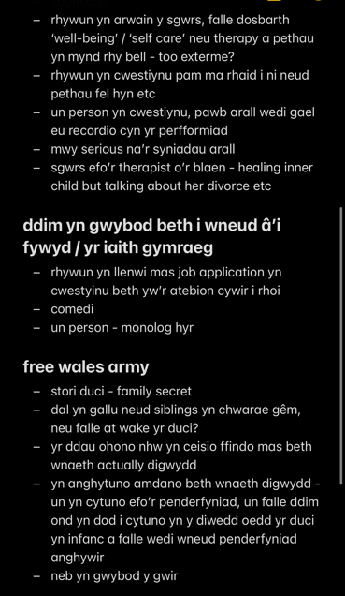
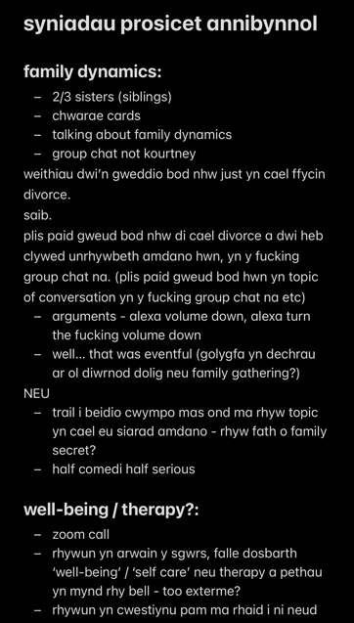
Ysbridoliaeth:
Gan chwilio am ysbrydoliaeth ar gyfer fy nrama, gwnaeth un thema ymddangos yn gyson: cyfrinachau teuluol. Rwy’n meddwl roedd hwn i gyd yn isymwybod, gan nid oeddwn i yn ystyried fy nghyfrinachau teuluol fy hun. Roedd hefyd gennai thema ychwanegol a oedd o ddiddordeb i mi, sef y Fyddin Rhyddid Cymru. Ar ôl sgwrs efo fy nheulu, cefais fy atgoffa o gyfrinach deuluol ni; gwnaeth fy Nhad-cu cymryd rhan efo’r Fyddin Rhyddid Cymru yn tua 1963, ond nid oedd yn falch iawn o’r penderfyniad yma.

I archwilio hwn ymhellach, fe wnes i wedyn penderfynu cyfweld ag aelodau o fy nheulu, gyda’r gobaith o gael llun mwy cyflawn o’r stori, oherwydd nid wyf yn gwybod y gwir. Dyma damaid o gyfweliad gyda fy mrawd:

Gwnaeth fy Nhad-cu addo i ddweud wrtho finnau a fy mrawd y stori lawn pan wnaethon ni droi yn 18. Yn anffodus, mis ar ôl i mi droi yn 18, gwnaeth fy nhad-cu farw, felly nid oeddem ni yn gallu darganfod y gwir. Mae’r stori (hyd eithaf fy ngwybodaeth) yn cael ei gyflwyno gan Rhys ar dudalen 4 a 5 y sgript (appendix 1.1).
Roedd y stori yma yn ysbrydoliaeth fawr i mi, gan fod y thema yma wedi bodoli yn fy mywyd ers i mi gofio, ac yn bersonol, dwi’n cytuno’n efo penderfyniadau fy Nhad-cu, ond roeddwn i yn ymwybodol iawn ni fyddai pawb. Gwnaeth hwn annog fi i agor y drafodaeth, gan nid oes amser mwy addas i siarad amdano annibyniaeth Cymru nag yn ddrama.
Pryd roeddwn i yn ymchwilio ar gyfer fy adolygiad llenyddol, fe wnes i ffeindio dyfyniad gan Peter Merriman a Rhys Jones:
“The Welsh Office's Roads Division feared that bilingual ‘car park’ and ‘toilets’ signs in Machynlleth may set an unfortunate precedent:
We have already had requests from North Wales for the use of Welsh names on directional signposting. This is the first occasion on which we have had a request for the use of Welsh on informatory signs but in view of the increased activity of Welsh Nationalists, it is almost certain that we will get many more such requests. … The object of the request is obviously to further the cause of the Welsh Nationalists and to advertise the Welsh language in support of their cause. I do not consider that we should permit our system of signposting to be used to further the cause of any one particular political party. However great the pressure, I feel it most important that we should resist this.” (Adran Ffyrdd y Swyddfa Gymreig (1965, fel y dyfynnwyd gan Merriman. P, Jones. R, 2009)

Gwnaeth y dyfyniad yma taro fi yn bersonol, ac wedi ysbardunau fi i ymchwilio ymhellach mewn i hanes yr iaith Gymraeg a sut wnaethom ni ennill cydraddoldeb rhwng yr iaith Gymraeg a Saesneg yng Nghymru. Mae’r ymchwil yma yn bresennol ar dudalen 6 o’r sgript. (Appendix 1.2)

Castio
Yn wreiddiol, oeddwn i eisiau ail-greu sgwrs fe wnes i gael efo fy mrawd ar ôl marwolaeth fy Nhad-cu. Fe wnes i benderfynu ar ddechrau’r broses i beidio perfformio yn y ddrama, gan fy mod i eisiau archwilio’r byd cyfarwyddo yn y dyfodol, felly roeddwn i eisiau canolbwyntio ar hwn. Gan fod Catrin a Gruff efo tebygolrwydd i fi a fy mrawd, roedd castio yn hawdd o ystyried hwnnw, â’r ffaith wnes i gysylltu efo nhw ym Mis Ionawr felly roedd gennym ni ddigon o amser i baratoi. Wnes i ofyn ar lafar, ac wedyn cadarnhau’r trefniad efo nhw dros grŵp WhatsApp.

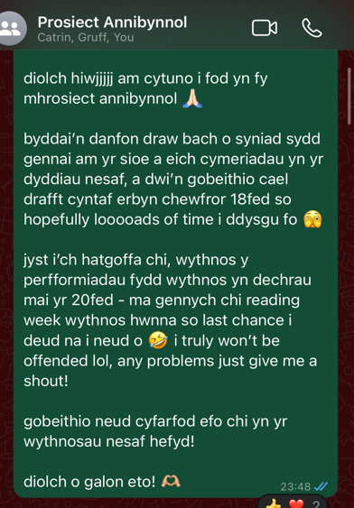
Ar ôl cwrdd efo Catrin a Gruff am ddarlleniad drafft cyntaf y sgript, roedd y perthynas rhyngddyn nhw fel actorion yn amlwg. Roedd y ddau ohonyn nhw yn gweithio’n dda efo’i gilydd, a wnaeth hwn rhoi rhyddid i mi ysgrifennu gyda’i perthynas nhw mewn cof. Gwnaeth hwn profi’n fuddiol dros yr wythnosau ymarfer, gan fy mod yn gallu defnyddio’r ddynameg yma i ysbrydoli elfennau o’r broses, fel sut i gyfarwyddo neu ail-eirio. Roedd y profiad yma wedi dysgu fi sut dwi’n gallu defnyddio’r actorion i sbarduno syniadau, ond hefyd sut i lywio’r her o ysgrifennu a chyfarwyddo sioe sy’n agos iawn i fy nghalon.

Paratoi
Fe wnes i wedyn mynd ati i greu amserlen ddelfrydol o’r broses:
Fe wnes i rannu hwn efo Catrin a Gruff, gan uwcholeuo’r digwyddiadau pwysig iddyn nhw. Roddodd hwn canllaw bras i mi weithio o, ond wnes i ddim cadw i’r dyddiadau yn dda iawn. Gwnes i sylweddoli fod y broses ymchwil ac ysgrifennu yn cymryd hirach nag o’n i’n disgwyl, felly roedd gennai bach llai o amser nag oedd yn ddelfrydol i ymarfer. Nid oedd hyn yn broblem, gan fy mod wedi rhoi bron gormod o wythnosau i ymarfer, felly fe wnes i lwyddo i cwbwlhau 16 ymarfer dros pedair wythnos.
Fe wnes i hefyd creu crynodeb y darn â’r cymeriadau. Yn ôl yr actorion, roedd hwn yn help mawr ar ddechrau’r broses, gan fod stori gefn a bwriadau efo nhw i chwarae. Gan fy mod wedi creu hwn ar ddechrau’r broses, gwnaeth y plot a chyd-destun newid, ond gwnaeth craidd y cymeriadau aros.

Ymchwil personol
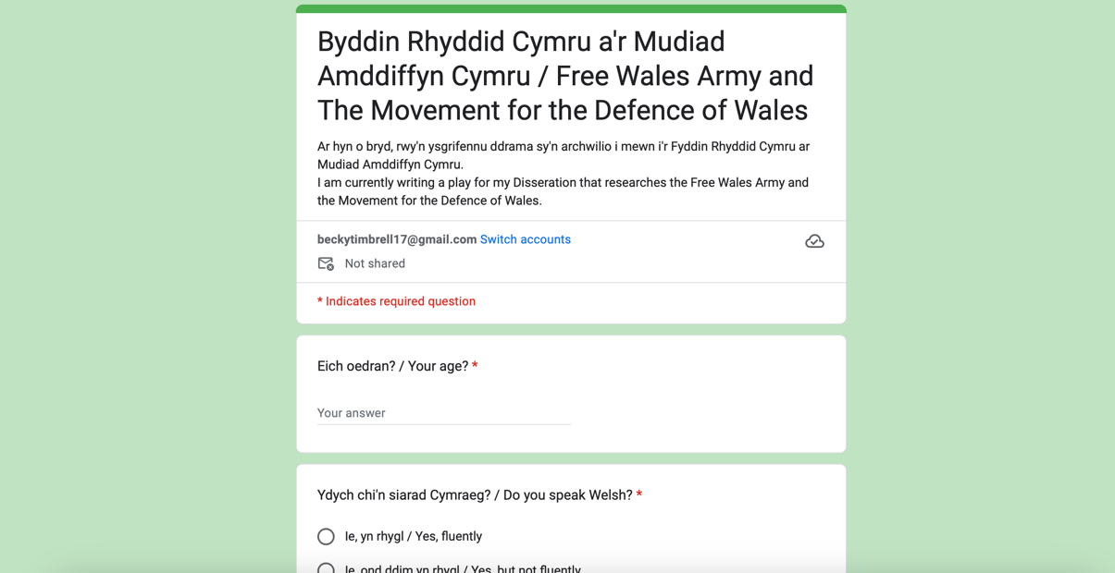
I ymchwilio ymhellach mewn i’r maes pwnc y Fyddin Rhyddid Cymru/Cymreictod, penderfynais i greu holiadur i ddosbarthu i unrhyw un efo diddordeb yn hanes a gwleidyddiaeth Cymru. Fe wnes i benderfynu gwneud hwn i geisio cael safbwyntiau gwahanol, ac i fewnosod y cyd-destun yn y presennol. Gallwch weld yr holiadur cyfan yn Appendix 2.1

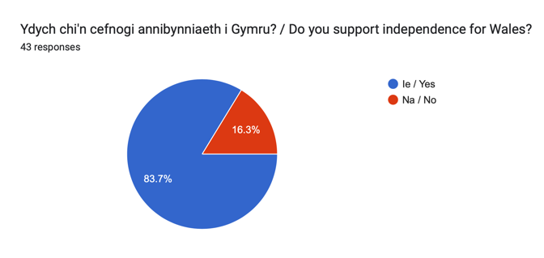

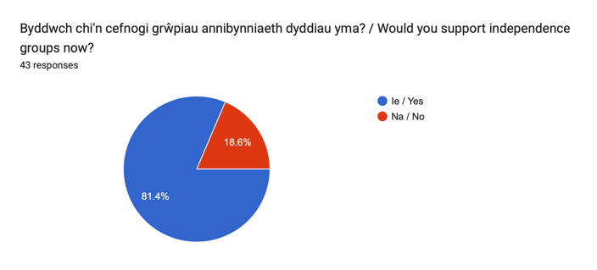

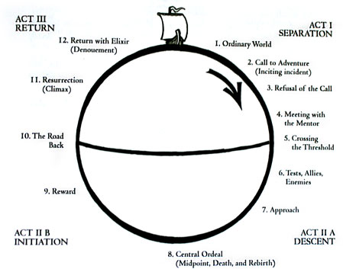
Unwaith oeddwn i efo’r ymchwil ffeithiol, gwnes i fynd ati i ymchwilio sut i greu ac ysgrifennu drama. Yn modiwl ‘Prosiect Cydweithredol’, roeddwn yn ffodus iawn i weithio efo Llinos Mai. Gwnaeth Llinos rhoi technegau gwahanol i mi i geisio mynd ati i ysgrifennu drama.
Techneg a wnaeth gweithio’n dda i mi oedd ‘The Hero’s Journey’ gan Christopher Vogler. Gwnaeth hwn rhoi fframwaith cadarn i mi weithio efo, gan deimlo’n rhydd i archwilio sut mae hwn yn gweithredu yn fywyd fy nrama.
Dywedodd Vogler: “The structure should not call attention to itself, nor should it be followed too precisely. The order of the stages given here is only one of many possible variations. The stages can be deleted, added to, and drastically shuffled without losing any of their power.” (Vogler. C, 1998, tudalen 19)
Techneg arall gwnaeth Llinos Mai cynnig yw i ysgrifennu momentau o’r ddrama lawr ar ddarn o bapur i weld y strwythur yn glir (Appedix 2.2). Roedd hwn yn fuddiol iawn i mi gan benderfynu'r strwythur oedden i’n teimlo i fod yn gywir ac yn addas am y ddrama, yn enwedig yn ystod y broses o addasu’r sgript yn yr wythnosau olaf.

Ymarferion Ysgrifenedig:
I ysbrydoli'r ddrama, fe wnes i wedyn mynd ati i benderfynu 3 delwedd sy’n crynhoi y ddarn i mi, gan hefyd ychwanegu nodiadau (tudalen 23).
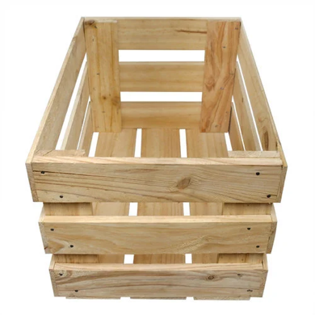

(IndiaMart)
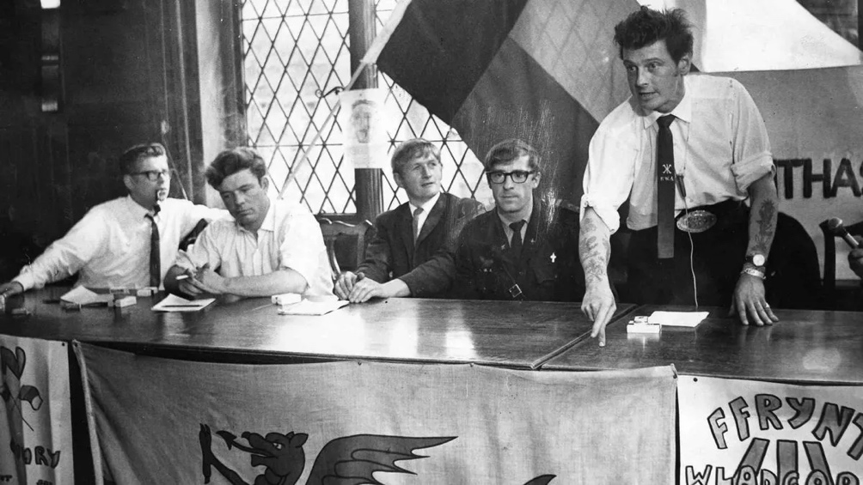
(WalesOnline, 2014)

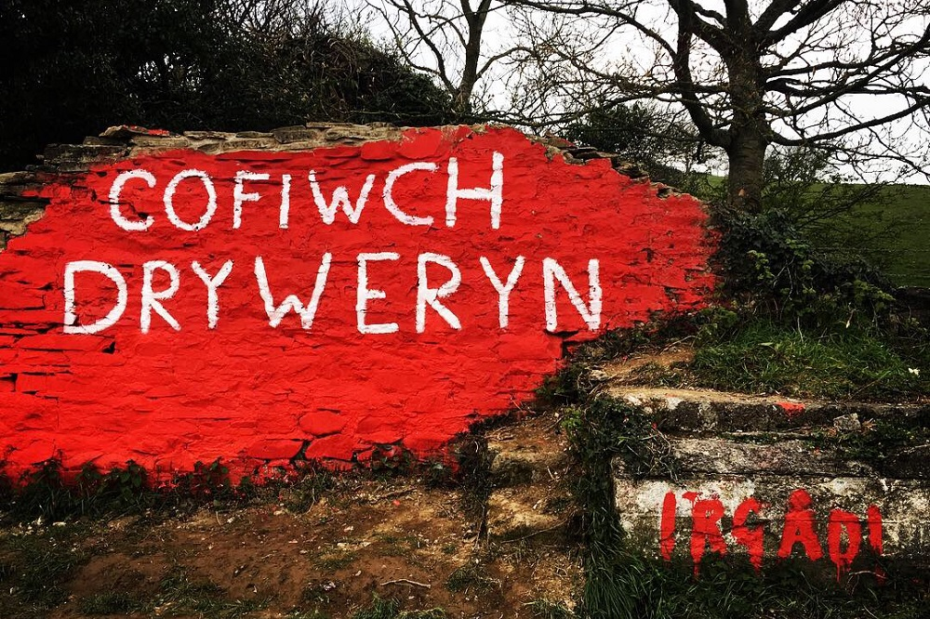
(NationCymru, 2020)

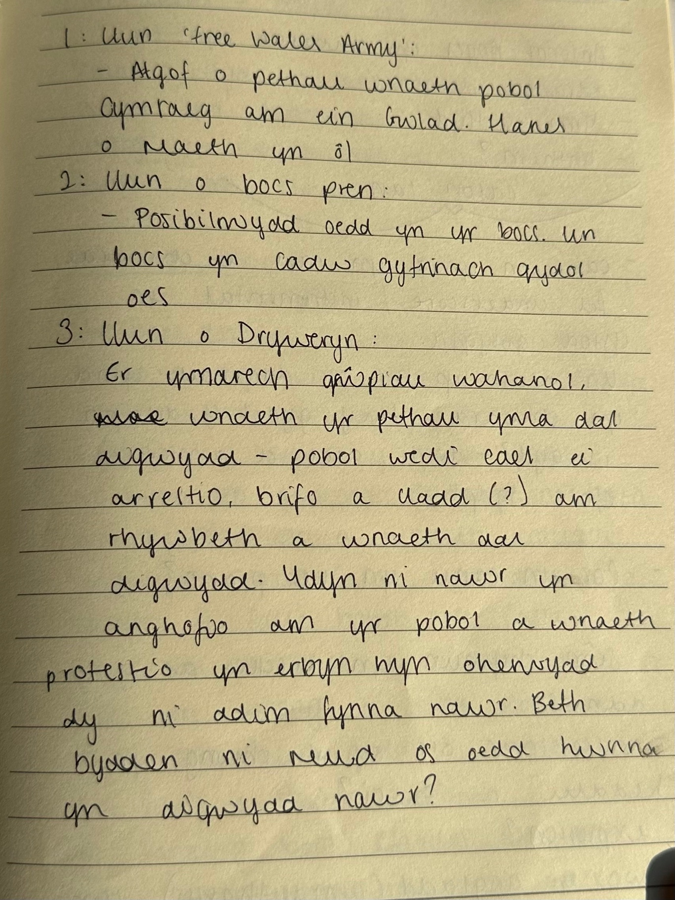
Gwnaeth y dechneg yma ysbrydoli nifer o bethau a wnes i greu yn ystod y broses, fel y monolog gallwch weld ar dudalen 26.
Gan ymchwilio ar sut i ysgrifennu drama, wnes i ddarganfod techneg Julia Cameron o ysgrifennu ‘Morning Pages’; “what Morning Pages will do is help you reconnect with your creativity by calming The Censor and letting The Artist Brain pipe up. The practice will also help chart a map of your mind’s landscape and lead you towards a greater sense of self, which is imperative for any artist. It will also lead you towards constructive action instead of leaving you dwelling in the difficulties you are facing, showing you solutions that you hadn’t even considered.” (Sherphersdon. F, 2023)

Gwnaeth y dechneg yma helpu fi i ryddhau unrhyw densiwn oedd gennai gan ysgrifennu. Dyma’r gwahaniaeth rhwng fy Morning Pages cyntaf ac olaf wrth ysgrifennu’r ddrama:
Mai yr 14eg:
Dwi’n hapus iawn efo sut mae’r sioe wedi datblygu. Dwi ar diwrnod olaf o addasu’r sgript a dwi’n falch iawn o sut mae’r sioe wedi terfynu, yn enwedig gan ystyried pa mor blocked oeddwn i pedair wythnos yn ôl. Wnaeth popeth dechrau llifo a dwi’n teimlo’n fodlon i clywed y sgript ar lafar.
Chwefror y 1af:
Dwi’n teimlo’n eithaf hyderus efo’r prosiect yma. Dwi’n gwybod beth dwi am sgwennu amdano ond dwi ddim yn siwr sut mae’r syniad yn mynd i weithio. Falle bydd rhaid i mi newid sawl gymeriad fydd angen os dwi methu cael 2 actor – dwi ddim am gwneud hwnna gan fod yr stori yn based ar pethynas teuluol fi, a stori Duci. Dwi’n edrych ymlaen i’r her yma ond hefyd bach yn intimidated achos dwi’n gwybod fydd pobol efo barnau wahanol ynglŷn â neges y stori. Beth yw neges y stori??

20 Cwestiwn i’r Gymeriadau:
- Jobyn neu astudio?
- Beth mae nhw’n neud?
- Beth ydyn nhw’n gwisgo?
- Pa tŷ neu fflat mae nhw’n byw ynddo?
- Pa fath o lluniau sydd ar y wal?
- Pa fath o diet
- Faint o arian sydd efo nhw?
- Ar nos Sadwrn, beth mae nhw’n neud?
- Pa technoleg ar-lein mae nhw’n defnyddio mwyaf?
- Pa fath o gerddoriaeth mae nhw’n hoffi?
- Oedden nhw’n llwyddianus yn ysgol?
- Os gyda nhw cariad?
- Unrhyw briodydd neu chwiorydd?
- Os oedd rhaid pleidleisio, pa barti bydde nhw’n dewis?
- Ydy nhw’n grefyddol? Neu ysbrydol?
- Os oedden nhw’n darllen llyfr, pa fath o llyfr bydde nhw’n ei ddarllen?
- Beth yw/oedd proffesiwn Mam a Dad?
- Fydde nhw’n hapus i deithio ar ben ei hunain?
- Beth yw gobaith y gymeriad o rhan gyrfa?
- Beth yw gobaith y gymeriad yn gyffrediniol yn bywyd? Ble mae nhw eisiau fod mewn 5 – 10 mlynedd?

Fe wnes i hefyd defnyddio ‘prompts’ i geisio darganfod mwy amdanyn nhw fel pobol.
RHYS | MANON
Mae bywyd yn... cyffrous  Mae dynion yn... gryf  Mae menywod yn... arwyr  Dwi yn... ddiolchgar  Mae pobol yn... diddorol  Dwi eisiau... paned o de  Dwi angen... gwylie | Mae bywyd yn... greulon, ac yn fyr  Mae dynion yn... un-interesting  Mae menywod yn... gryf  Dwi... ar goll  Mae pobol yn... diddorol  Dwi eisiau... rhyddid  Dwi angen... siarad efo Mam

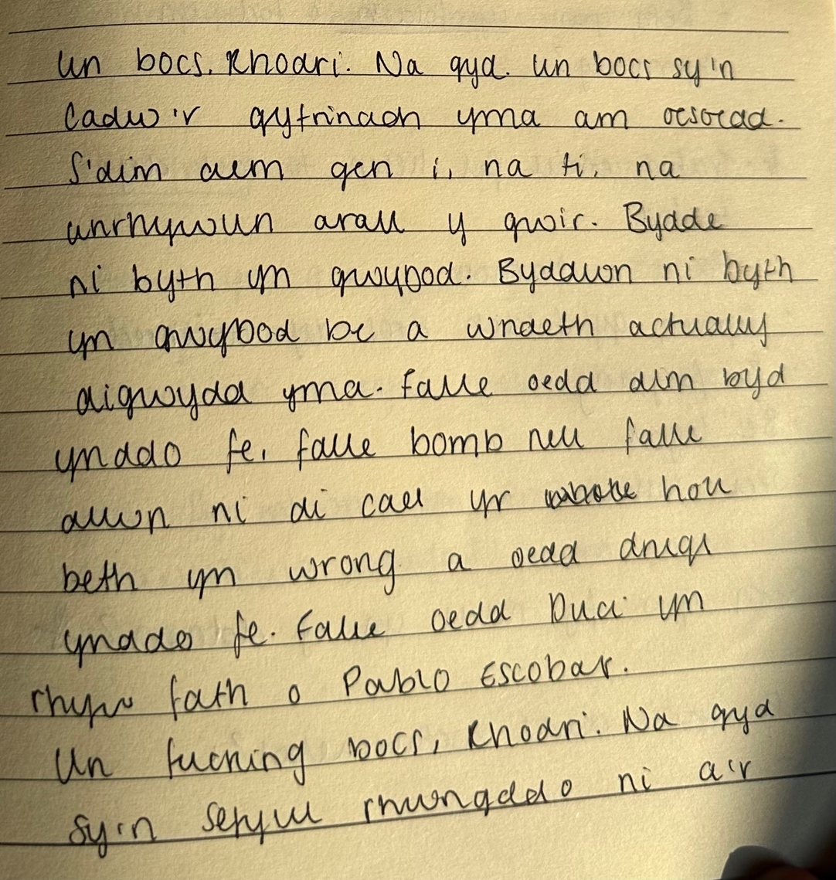
Ar ôl defnyddio’r ymarferion uchod, fe wnes i wedyn mynd ati i ychwanegu’r cymeriadau mewn i gyd-destun y ddrama. Dechreuais ysgrifennu'r sgript gan ddefnyddio sbardun stori fy Nhad-cu. Roedd hwn yn bodoli fel monolog o safbwynt y cymeriad a wnaeth cytuno efo gweithgareddau eu Tad-cu. Oherwydd newidiodd cyd-destun y sioe yn eithaf cynnar yn y broses, penderfynais i dynnu nôl i'r pethau sylfaenol oeddwn i eisiau yn y sioe. Ysgrifennais stori fy Nhad-cu, hyd eithaf fy ngwybodaeth, a wnaeth cael eu datblygu mewn i fonolog Rhys trwy ddrafftiau lluosog (appendix 1.1). Cyn terfynu monolog Rhys, gwnes i ysgrifennu monolog o safbwynt Manon, yn dangos ei rhwystredigaeth efo’r ffaith does neb yn gwybod gwir y stori. Gwnaeth hwn fy helpu i ddeall dynameg a pherthynas y cymeriadau.

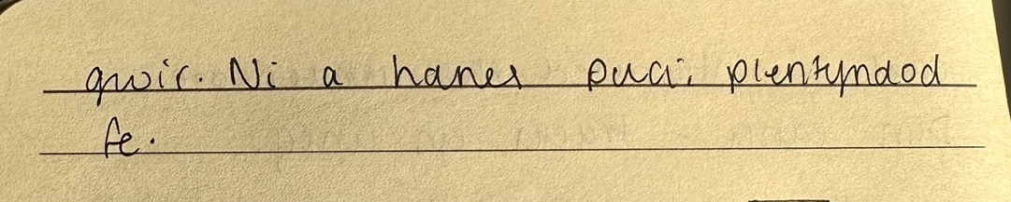

Gwnaeth yr holiadur â’r technegau ysgrifenedig yma arwain at greu cymeriadau sydd, yn fy marn i, yn dilys, adweithiol a dynol.
Yn wreiddiol, roeddwn i eisiau creu stori rhwng brawd a chwaer, lle roedd y chwaer, Manon, yn cynrychioli’r ochr emosiynol o wladgarwch, ac i’r brawd, Rhys, cynrychioli’r ochr pragmatydd ac addysgedig. Gallwn weld y syniad yma yn olygfa wnes i ysgrifennu ar ddechrau’r broses (appendix 3.1). Gan ddatblygu’r sgript, fe wnes i sylweddoli bod hwn yn heriol i mi ysgrifennu gan ystyried yr ochr personol. Penderfynais wedyn i newid y perthynas rhyngddo’r cymeriadau o fod yn frawd a chwaer i fod yn ddieithryn. Gwnaeth hwn galluogi fi i greu stori yn lle cael fy nhynnu i stori go iawn fy nheulu. Roeddwn i dal eisiau i’r cymeriadau cynrychioli safbwyntiau gwrthwynebol, a wnaeth y ddynameg yma cael ei datblygu dros ddrafftiau gwahanol y sgript ac yn terfynu ar Manon yn cynrychioli’r ochr ddig, a Rhys yn cynrychioli’r ochr gwladgarol a frwdfrydig.
Yn wreiddiol, roeddwn i eisiau creu darn bach mwy gwleidyddol a siarp, ond wnes i sylweddoli bod cefndir a chyd-destun yn hanfodol i fi trwy ysgrifennu sgript. Gwnes i fynd ati i geisio darganfod pam mae gan Manon perthynas mor gymhleth efo Cymru/Cymreictod, a wnes i ddechrau meddwl am berthynas fy hun efo fy Nghymreictod. Er oedd y broses yma yn eithaf anghyfforddus i mi (gan fy mod yn ysgrifennu am brofiadau a straeon personol), roedd y broses hefyd yn rhoi rhyddhad i mi ddatblygu a dysgu, nid unig fel arlunydd ond hefyd fel person. Gan ddefnyddio technegau ysgrifenedig ac ymchwil, roedd gennai’r allfa i greu rhywbeth personol sydd hefyd yn canolbwyntio ar straeon y cymeriadau. Gwnaeth y gwaith blaenorol yma i gyd cyfrannu at greu drafft terfynol y sgript (Appendix 3.2).

Datblygu y sgript terfynnol
Trwy gydol y broses yma, fe wnes i gadw mewn cysylltiad cyson efo fy nhiwtor personol, Elen Bowman. Cynigodd Elen lawer o gymorth efo fy narn, a wnaeth hi annog fi i greu penderfyniadau gwahanol i ddatblygu’r sgript derfynol. Enghraifft o hwn yw'r ychwanegiad o’r fregusrwydd y rydym yn gweld o Manon gan siarad am ei pherthynas efo’i Fam. Gwnaeth hwn ysbrydoli fi i archwilio cymeriad Manon ymhellach, a wnaeth Manon derfynu i fod yn gymeriad cymhleth ac ysgafn, yn fy marn i. Doeddwn i ddim yn disgwyl i hwn digwydd, gan fy mod yn wreiddiol eisiau ffocysu ar wleidyddiaeth y darn yn lle straeon personol y cymeriadau, ond fe wnes i sylweddoli bod y bregusrwydd a realaeth yma yn ychwanegu mwy at y stori. Credais fod yr elfen yma wedi ychwanegu dyfnder i’r cymeriad, heb goremosiynu. Yn fy marn i, newidodd Manon o fod yn gymeriad crac a gwleidyddol, i fod yn gymeriad cyfnewidiadwy. Gallwn weld y gwahaniaeth yma yn y darnau isod:

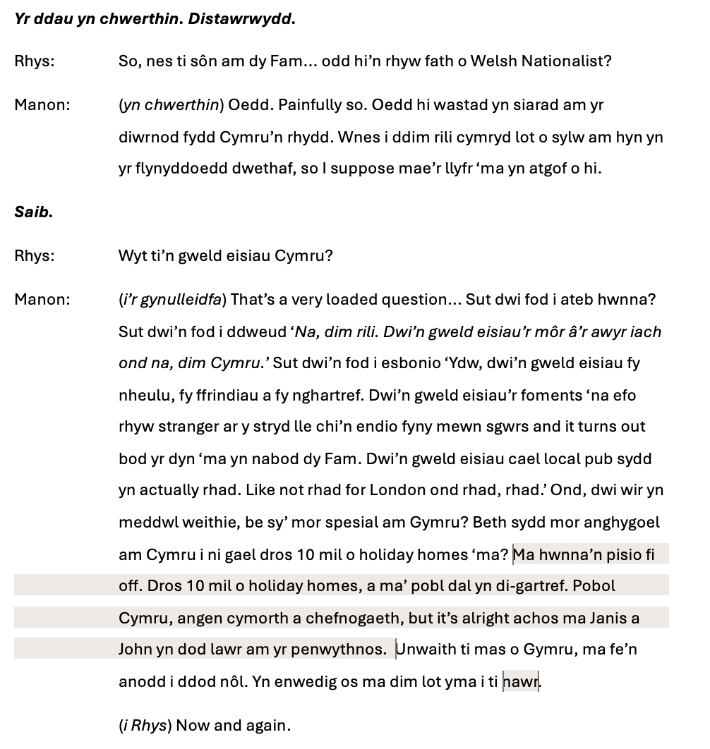
(Drafft 2)

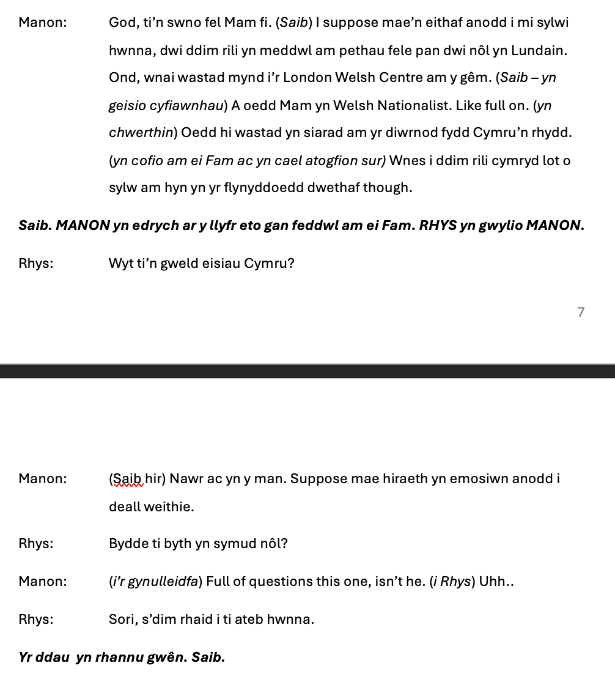
(Drafft terfynnol)

Creu’r Cynhyrchiad:

Ymarferion (Cyfarwyddo):
Er nad oedd y sgript wedi cael ei chwblhau yn llwyr, cychwynnodd yr ymarferion o ddiwedd Mis Mawrth, gan fy mod eisiau gwneud R&D efo fy actorion. Gwnaethom ni cael ychydig o sesiynau yn darllen trwy ddrafft cyntaf y sgript (appendix 4.1), ond roeddwn i’n meddwl fod rhywbeth o’i le efo’r stori. Dyma le oeddwn i yn ffeindio fe’n anodd datgysylltu yn bersonol efo’r stori, gan fod y cymeriadau (ar hyn o bryd) yn frawd a chwaer.
Roedd cael yr actorion yn darllen y sgript yn help mawr i mi, gan fy mod yn gallu clywed a gweld y darn yn gorfforol. Gwnaeth hwn helpu fi lleoli’r darn mewn i realiti, ac i gyflawni’r amcan o greu drama naturiolaidd. Gallwn weld y perfformiad fyw ar dudalen 39.
Unwaith oedden ni’n gweithio ar sgript derfynol, gwnes i fwynhau’r sialens o cyfarddwyddio am y tro gyntaf. Gwnes i greu rhyw fath o gynllun bras i mi weithio o, ond yn amlwg newidiodd hyn yn dibynnu ar yr ymarfer blaenorol. Ers y brosiect yma, rwyf am archwilio’r llwyr yma ymhellach.
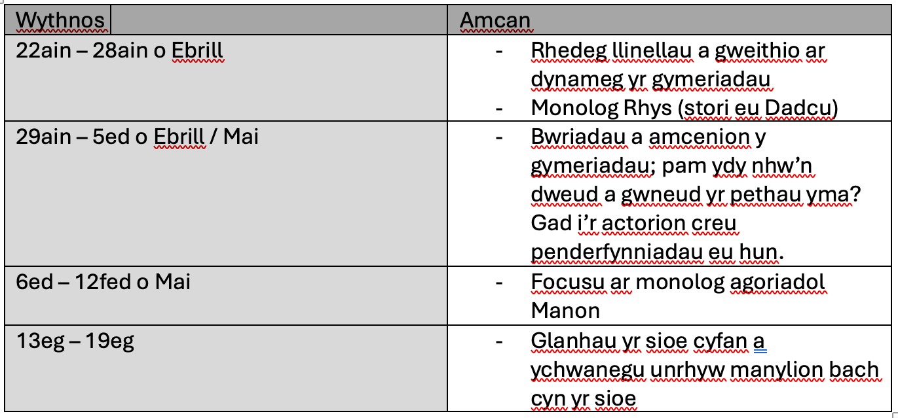

Gwelwch Appendix 4.2 am enghraifft o fwriadau Catrin – Manon.

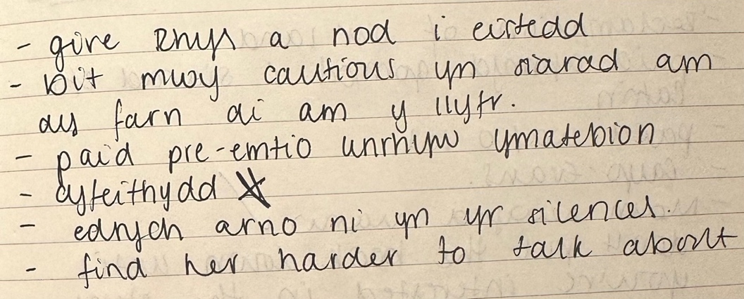
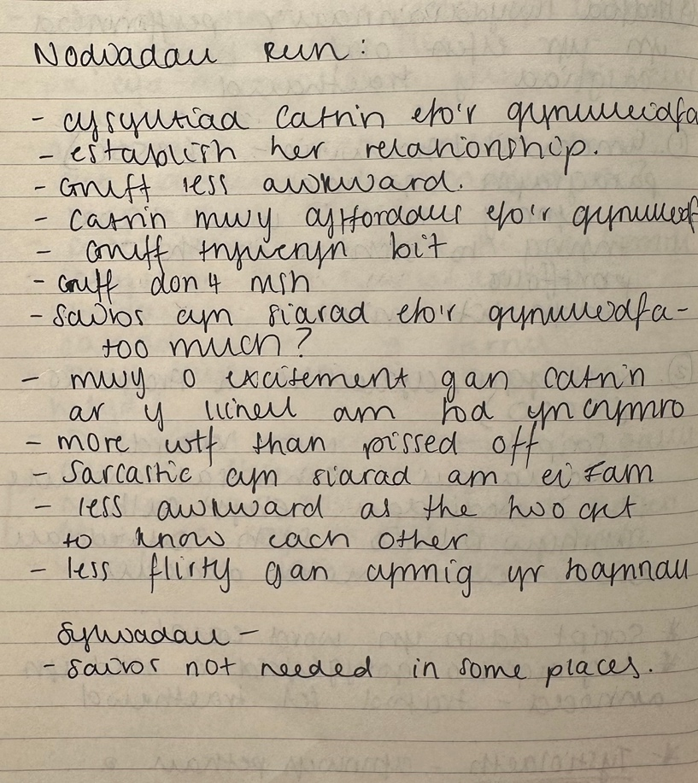
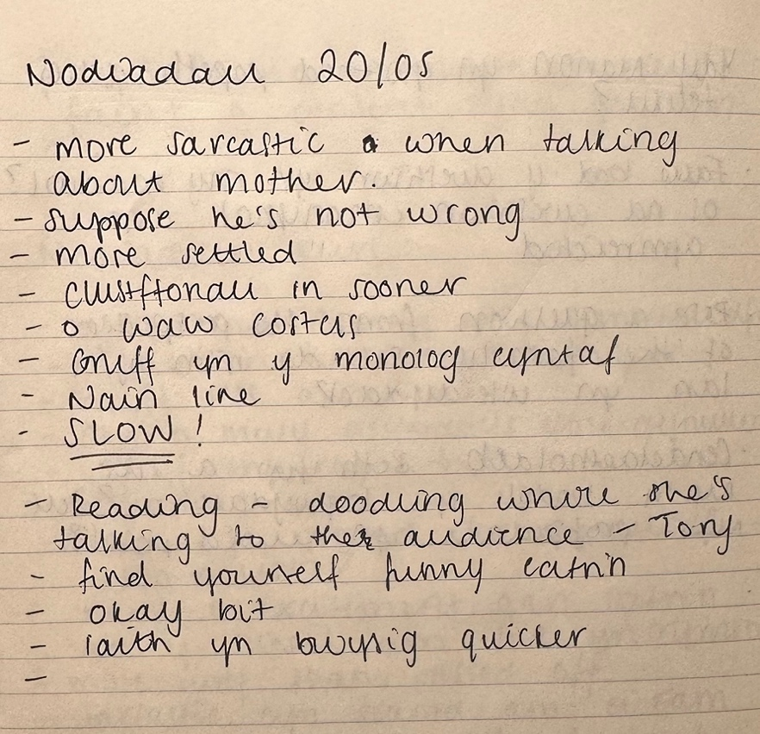
Roedd cyfarwyddo yn profi’n heriol i mi, gan fy mod yn teimlo bod yr actorion ddim yn fy neall ar adegau. Gwnes i geisio gweithio trwy'r her yma gan gynnig ffyrdd gwahanol o eiriau pethau, ac yn y pen draw wnaeth hwn helpu, ond nid oedd y perfformiad terfynol yn hollol dilys i beth a wnes i bwriadu i’w fod. Roeddwn i’n ffeindio fe’n anodd cyfathrebu sut roeddwn i eisiau i'r darn gael ei berfformio gan fy mod yn poeni bod fi heb roi ddigon o le i’r actorion cymeriadu’r stori eu hunain. Yn ystod yr wythnos cyn y perfformiad, gwnes i benderfynu fod yn fwy llym efo fy ngofynion ac i herio’r actorion ymhellach, gan ofyn am fach o waith annibynnol, a trwy ddefnyddio technegau Meisner i weld sut roedd hwn yn newid y ddynameg i Catrin a Gruff (Appendix 4.3). Gwnes i gadw nodiadau cyson trwy redeg y darn i geisio creu stori mor â phosib, ac yn enwedig yn yr wythnos olaf:

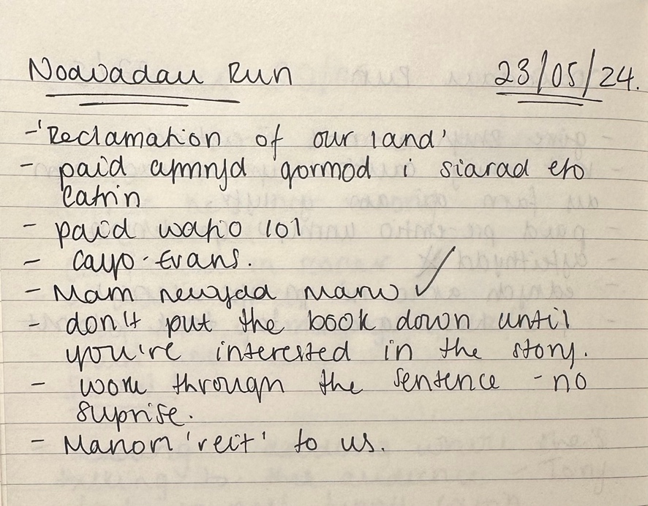
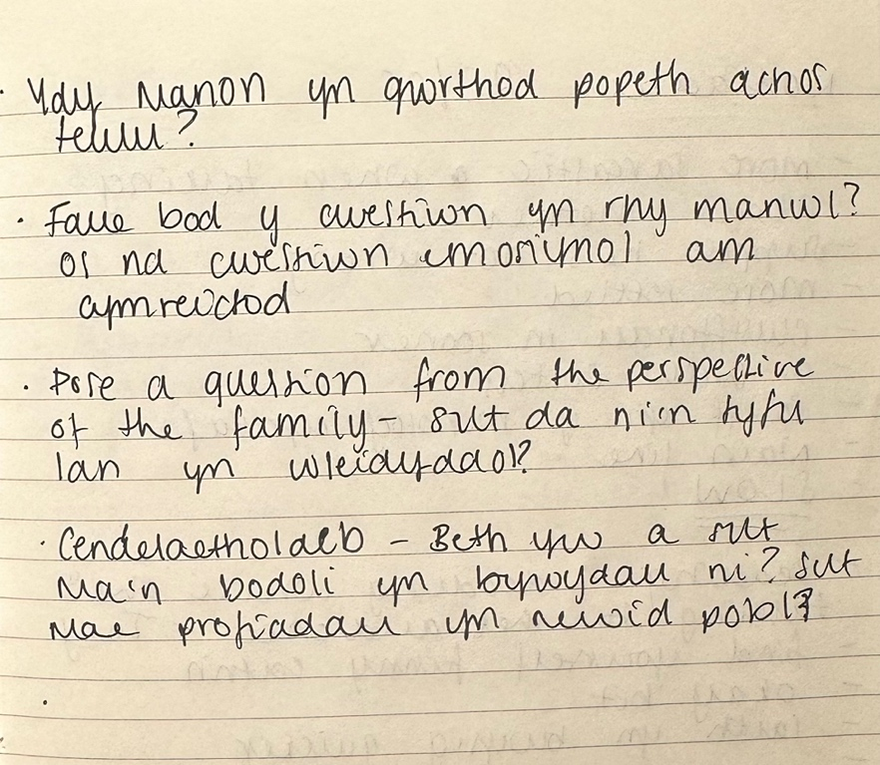

Her a wnes i wynebu oedd sut i gyfathrebu perthynas Manon efo’i Fam. Gwnes i benderfynu rhoi haen arall i Manon, sef y ffaith fod ei Fam wedi marw yn ddiweddar. Roeddwn i eisiau gweld y perthynas cymhleth yma trwy i Manon sôn amdano’i Fam, a sut mae hwn wedi effeithio ar ei Chymreictod personol. Roedd Mam Manon yn gwladgarol iawn, ac yn dymuno am annibyniaeth i Gymru. Gwnaeth hwn cael effaith ar Manon, gan fod hi’n teimlo pwysau i rannu'r un golwg a’i Fam. Gwnes i benderfynu dangos y perthynas yma trwy ddefnyddio'r llyfr ‘To Dream of Freedom’ gan Roy Clews. Gwnaeth y llyfr yma ysbrydoli lot o’r ddrama derfynol, gan fy mod wedi rhoi pwysigrwydd i’r llyfr, yn emosiynol a diriaethol. Trwy gyfarwyddo'r siwrne yma, roeddwn i’n teimlo bod Catrin yn cael trafferth efo hwn, felly wnes i ofyn iddi hi ysgrifennu neges yn y llyfr o’i Fam i atgoffa hi o’r perthynas. Gwnaeth hwn helpu hi yn y perfformiad, gan fod atgof cyson i'w hatgoffa. Gwnaethom ni hefyd cwrdd yn gyson i geisio amlinelli bwriadau a theimladau y cymeriad.
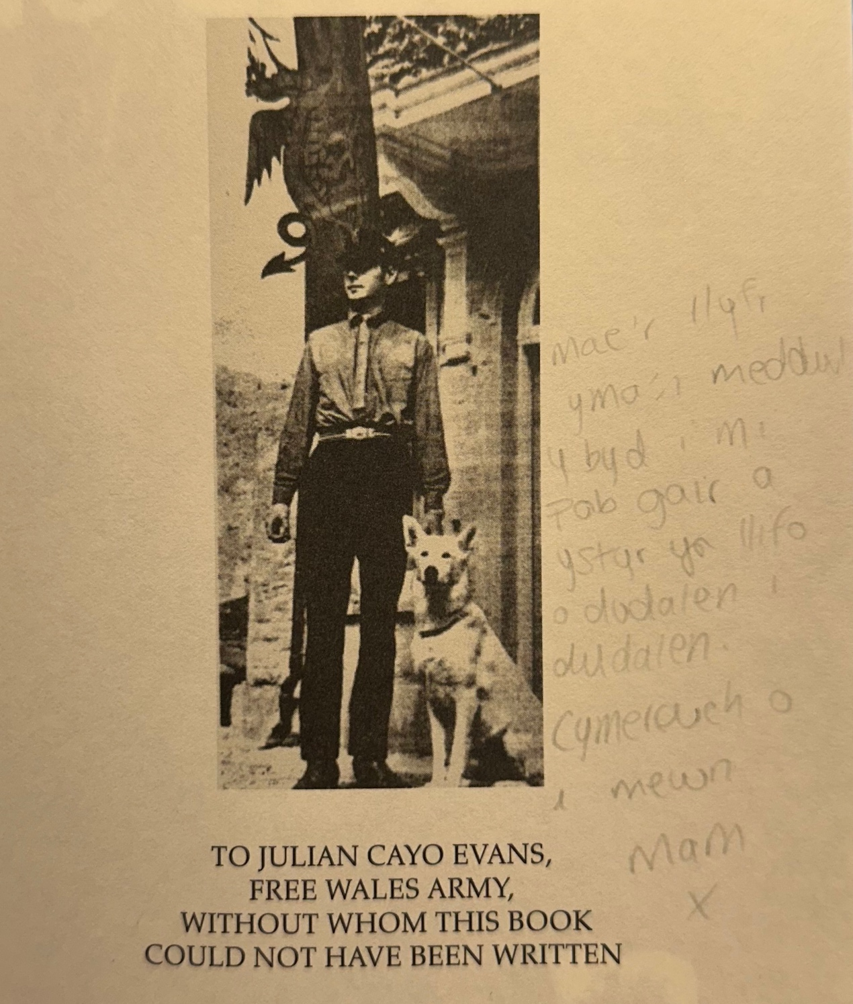

Blocio
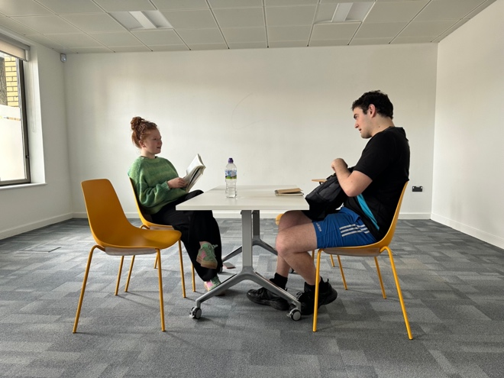
Gwnes i benderfynu dangos yr ochrau gwrthwynebol yn gyfarwyddiad a blocio y ddarn. Fe wnes i benderfynu rhoi Catrin a Gruff cyferbyn ei gilydd a ceisio gadael i’r gynulleidfa weld un ochr o’i wynebau, yn enwedig efo Gruff (Rhys). Gan fod Catrin (Manon) yn rhannu ei meddylfryd go iawn a’i pherthynas gymhleth efo’r gynulleidfa, gwnes i benderfynu bod Catrin yn gallu fod yn fwy rhydd i symud, heblaw am y darn lle mae Manon yn rhannu ei farn ynglŷn ag annibyniaeth i Gymru (appendix 1.2). Penderfynais i wneud hwn i ddyrchafu'r ochrau gwrthwynebol yn ddarn mor naturiolaidd. Yn gychwynnol, roedd hwn yn profi’n heriol gan oeddwn i’n poeni gormod am fasgio ac eglurder llinellau'r actorion, ond ar ôl ddigon o ymarferion, roedd yr actorion wedi llwyddo i gyflawni’r her yma.

Set
Gwnes i benderfynu cadw’r set mor syml â phosib i roi'r teimlad ein bod ni ar drên, ac ein bod bron yn tarfu ar adegau ar sgwrs breifat. Gwnes i hefyd penderfynu symud y gynulleidfa yn agosach i geisio mewngapsiwleiddio ni mewn i ben Manon ac i fyd y ddrama. Fy amcan efo’r penderfyniad yma oedd i atgoffa’r gynulleidfa bod y trafodaethau yma yn gallu digwydd pob dydd – y rydym ni gyd fel (unrhyw) rhan o Gymru yn cael rhyw fath o farn ynglŷn â’r sgwrs yma, ac nid oes barn gywir i gael, yn fy marn i. Yn bersonol, dwi’n meddwl gwnaeth y penderfyniad dod o’r gwaith datblygu personol gwnes i wneud trwy'r broses yma.

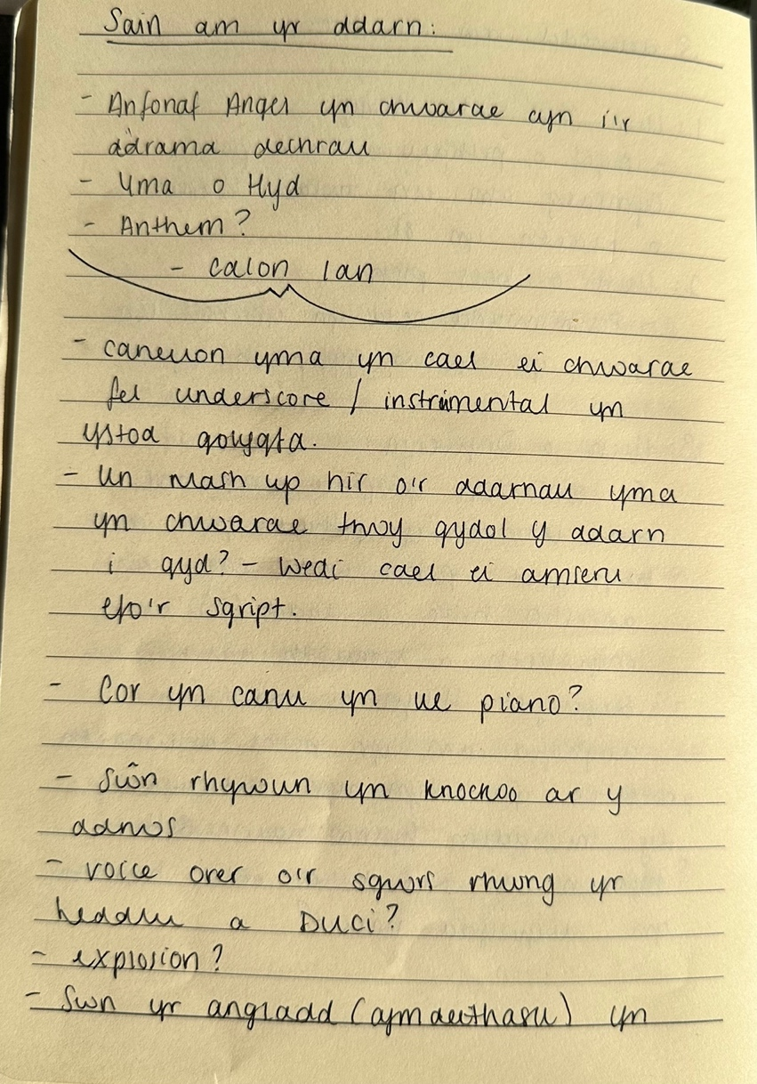
Sain
Yn wreiddiol, roeddwn i eisiau defnyddio cerddoriaeth ac oedd yn gweddu i’r sioe. Fe wnes i ddechrau meddwl am sain gan ysgrifennu syniadau gwahanol a allai weithio i’r darn, ac wedyn creu ‘playlist’.

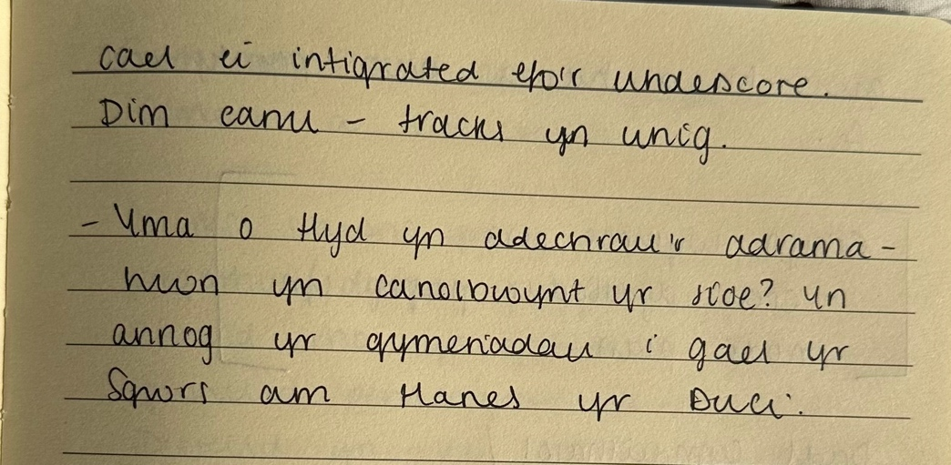

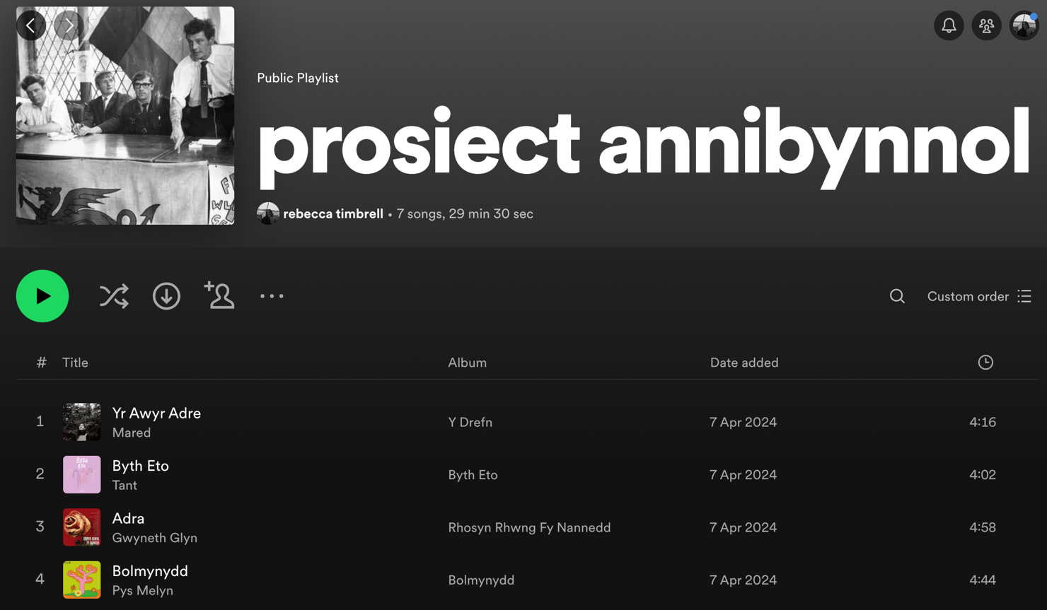
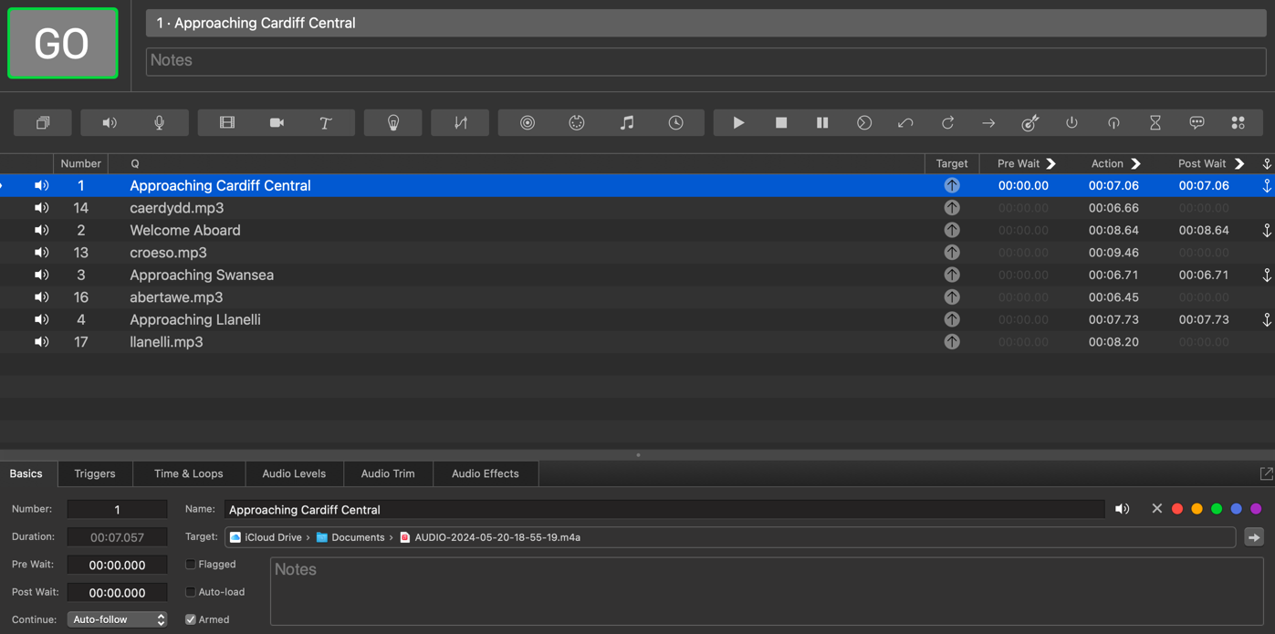
Penderfynais i gadw’r sain mor driw i’r darn a phosib, felly wnes i benderfynu creu trac o’r cyhoeddiadau ar y trên a’i mewnosod i Qlab a defnyddio rhein yn unig:

Dyma enghraifft o drac wnes i greu, gyda chymorth Anna Likeman.
Goleuo
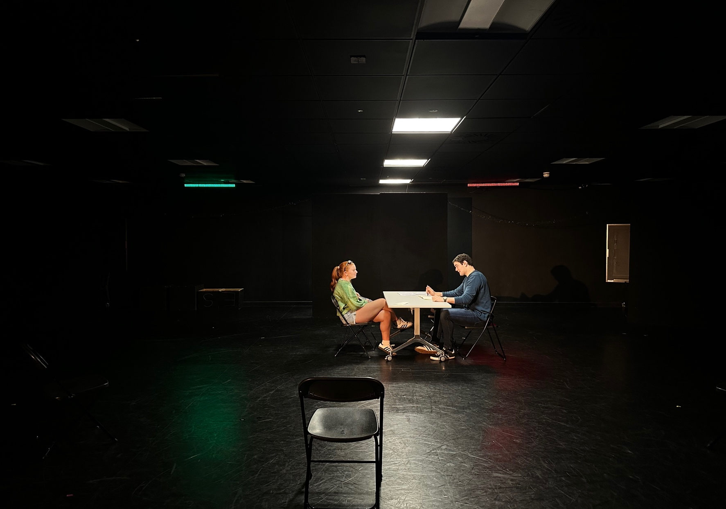
- Doeddwn i ddim am gael golau rhy annaturiol yn y darn yma, ond roeddwn i eisiau defnyddio lliw i uwcholeuo’r dau ochr gwahanol. Gwnes i benderfynu defnyddio coch a gwyrdd, nid yn unig i gynrychioli lliwiau Cymru, ond hefyd i roi nod i’r cysylltiadau ystrydebol sydd yn dod efo’r lliwiau yma (Appendix 4.4). Yn ystod y sesiwn technegol, penderfynais i ddefnyddio golau yr gofod yn lle defnyddio golau ‘naturiolaidd’ o’r offer oedd efo ni. Efo cymorth Nick Allsop, ac ar ôl myfyrio am sbel, roeddwn i yn hapus efo’r penderfyniad yma gan fy mod yn meddwl bod y golau yma yn fwy tebyg i golau trên. Gwnaeth y sesiwn technegol yma dysgu fi sut i ymddiried yn benderfyniadau fy hun, a sut i gyflawni'r ddelwedd oedd gen i yn fy mhen.

Elfen 3: Linc
Linc i’r perfformiad fyw:
https://youtu.be/mLF6-MpYiEk?si=MzSbwvMHJjTwGpPZ
Casgliad:
Fy amcan am y prosiect yma oedd archwilio os oedd rhaid i ni weithredu er mwyn profi Cymreictod. Trwy gydol y broses, rwyf wedi cael nifer o drafodaethau gwahanol efo pobl sydd wedi arwain at fy nghasgliad personol, sef fod rhaid i ni weithredu i ryw raddau er mwyn profi Cymreictod, ond mae o i gyd yn bersonol. Mae’r cwestiwn ei hun yn codi cwestiynau; sut ydym ni’n gallu profi ein treftadaeth? Beth mae rhaid i ni wneud er mwyn profi? Mae’r cwestiynau yma dal yn bodoli yn gyd-destun fy mhrosiect, ond trwy'r gwaith ymchwil a wnes i yn ystod yr adolygiad llenyddol, rwyf wedi sylweddoli nid oes atebion cadarn ar y sgwrs yma; mae popeth yn amgylchiadol. Yn bersonol, rwy’n meddwl bod pawb sydd yn gwladgarol am Gymru yn teimlo rhyw fath o rwymedigaeth a phwysau i weithredu eu Cymreictod er mwyn cadw’r iaith, diwylliant a thraddodiadau yn fyw.
Trwy gydol y prosiect yma, rwyf wedi datblygu nifer o sgiliau personol, gan gynnwys cyfarwyddo a datrys problemau yn enwedig. Yn bersonol, dwi’n meddwl fy mod wedi wynebu nifer o herion gwahanol a wnaeth arwain at y perfformiad terfynol. Fe wnes i wynebu'r her o ysgrifennu drama yn unigol am y tro cyntaf, sut i ysgrifennu darn mor bersonol i mi, sut i gyfarwyddo a hefyd sut i ddangos y syniad oedd gennai i’r actorion â’r gynulleidfa.
Yn benodol, mae’r prosiect yma wedi fy nysgu sut i fod yn gyfforddus efo fy safon bersonol o fy Nghymreictod. Yn yr adegau cynharach y broses, fe wnes i ffeindio fy mod yn poeni am ddefnyddio iaith berffaith, a sut i greu drama sydd yn gallu herio’r gynulleidfa gan hefyd parchu pob ochr o’r ddadl yma. Yn bersonol, rwy'n teimlo mwy cyfforddus yn cymryd rhan mewn trafodaethau am Gymru, gan fy mod wedi derbyn fy hun fel rhan hafal o Gymry.

Appendix:
1.1:
I Awydd Heddwch, Tudalen 4 a 5:
Saib. MANON yn edrych at yr gynulleidfa ac yn mynd nôl at y llyfr. RHYS yn cofio am stori i rhannu efo MANON i geisio ysgafnhau'r hwyliau.
Rhys: Allai rhannu stori efo ti?
Manon: Ie, os ti moen.
Rhys: (yn gyffroes i rhannu’r stori) So, nôl yn tua 1963, nath y ddyn ‘ma, undegnaw mlwydd oed, o Borth Tywyn, cymryd rhan efo’r Byddin Rhyddid Cymru.
Manon: Reit...
Rhys: Nath e cwrdd a Dennis Coslett, dyn o Lanelli, ie? Yr un a nath settio fyny yr Byddin Weriniaethol Cymru a wedyn ymuno â Cayo Evans am yr Byddin Rhyddid Cymru?
Manon: (i’r gynulleidfa) Okay facts. (at Rhys - yn chwerthin) Ie, dwi’n gwybod. (yn wifio’r llyfr) Diolch am y context.
Y ddau yn chwerthin.
Rhys: Reit, so nath y ddyn ‘ma, John, yr un o Borth Tywyn, nath Coslett gofyn iddo fe gadw rhyw focs. Jyst cadw’r bocs, ddim i neud unrhywbeth ‘da fe, jyst nôl e, cadw fe a wedyn rho’ fe i’r person nesa’.
Manon: Reit...?
Rhys: So, nath e cuddio’r bocs o dan gwely ei Nain.
Manon: (i’r gynulledifa) No need to get Nain involved, was there?
Rhys: Wedyn, nath yr Heddlu cael rhyw fath o tip off, a long story short nath Yr Met dod lawr o Lundain, cwestiynnu John, a nath John jyst deud “Yn anffodus, dwi methu siarad gair o Saesneg. Oh, hefyd, dwi methu sgwennu neu ddarllen chwaith.” So, yn amlwg, oedd yr heddlu methu cyfarthrebu efo John o gwbwl, a, am rhyw rheswm odd ddim translator ‘na, so, ie, gath e getaway.
Manon: Be – rhywun o Borth Tywyn?!
Rhys: (dal yn chwerthin) Ie!
Saib. Manon yn aros am gweddill y stori.
Manon: Be odd yn y bocs, te?
Rhys: Na’r beth, s’neb yn gywbod. Nath e cadw’r gyfrinach am ei oes. Wel, heblaw am yr tro nath rhyw dyn pasio John efo’i ferch a deud “Has he told you what he did when he was younger yet?” a odd rhaid iddo fe dweud wedyn.
Manon: Probably rhyw fath o explosive, te.
Rhys: (yn lletchwith) Wel, fel wedes i, sneb yn gwybod.
Manon: Siwr a fod. (Saib) Oh, come on. 1963 – secret bocs – John yn cadw cyfrinach. Definitely an explosive.
Rhys: (yn lletchwith) Uhh, ie, falle.
Manon: (i’r gynulledifa) Too much?
MANON yn gallu gweld bod RHYS yn eithaf ofidus efo ymateb hi.
Manon: Pwy odd John, te?
Rhys: Dadcu.
Manon: (i’r gynulledifa, yn nodio ei phen) Too much. (yn chwilio am rhywbeth i weud) Sori.
Rhys: Mae’n iawn. Ti’n iawn, bach yn od weithie i rili meddwl am yr stori llawn.

1.2:
Rhys: So, cer amdani. Be yw dy farn di ynglŷn â annibyniaeth i Gymru?
Manon: Ti’n siwr ti am i fi ateb?
Rhys: (yn chwerthin) Ydw.
Manon: (i’r gynulleidfa) Now, this could be a very civil conversation, or I could be volunteering myself to be classed as a Tory. (i Rhys) Dwi ddim yn erbyn annibyniaeth. Ma’r syniad yn neis, ond dwi hefyd yn meddwl bod yr syniad yn eithaf...dangerus.
Rhys: Dangerus?
Manon: Ie, dwi’n meddwl bod rhai pobl yn cymryd pethau yn rhy personol. Yr holl busnes ma equality rhwng Cymraeg a Saesneg yn y wlad – ma’r rhyfel ‘ma di bodoli basically forever and it was only in like 2011 pryd nath Cymraeg actually cael equality efo Saesneg yng Ngymru. Mae’r majority o bobl yng Ngymru yn siarad Saesneg. (yn dechrau cael yn pissed off) Actually, isn’t it only like 30% o bobl sy’n actually siarad Cymraeg? And I highly doubt bod pob un ohonno nhw yn dewis yr opsiwn Cymraeg yn y bank. Mae fe just yn achosi tensiwn, nid yn unig efo Lloegr ond yng Nghymru; pobol yn anghytuno am rhywbeth that’s quite frankly not that deep. Ma pawb yng Ngymru yn gallu siarad Saesneg, so pam ‘dy ni’n poeni am 30%?

2.1:
Linc i’r holiadur:
https://forms.gle/iZx3L7KA9J7wxD6u6
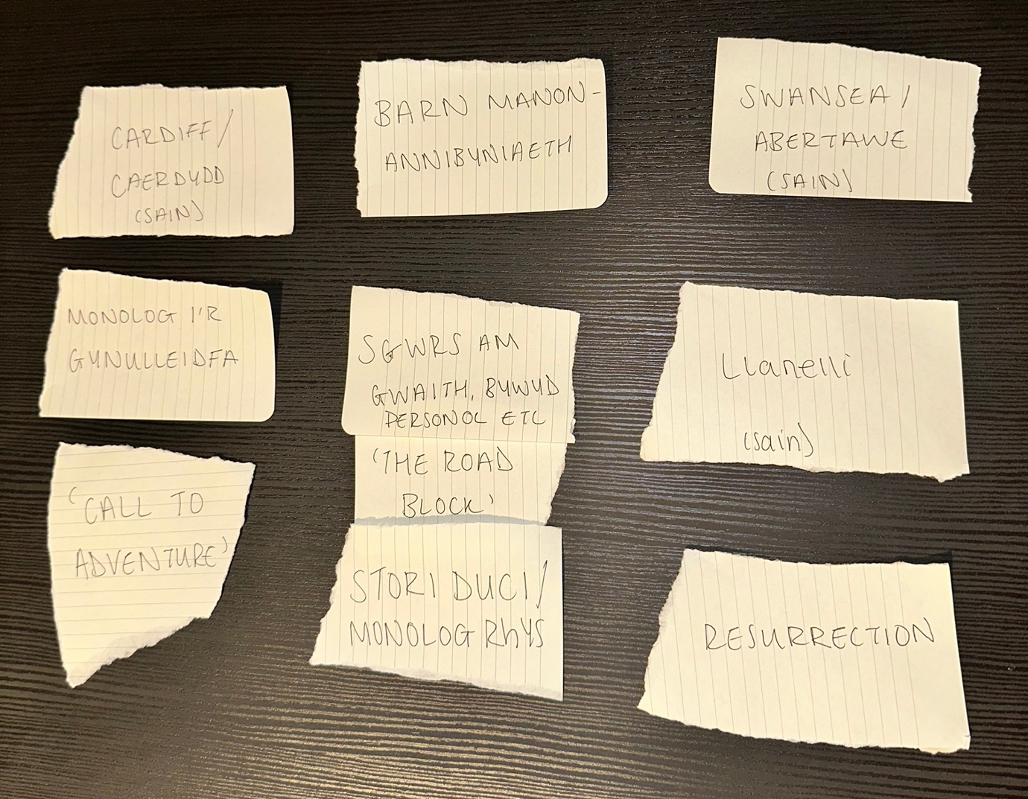
2.2:

3.1:
Rhys: Ti ddim yn deall be’ ti’n siarad amdano, Manon. Ti ddim yn deall beth ti’n actually sôn amdano! O gen ti unrhyw… um… ffrwy…fei
Manon: Ffeithiau. Eithaf hawdd hwnna.
Rhys: Fine, whatever - s’dim ‘dy ti unrhyw ffeithiau, ti jyst yn ymateb allan o impulse. Ti’n really meddwl nath Tadcu yr peth cywir? Y peth dynol, neu’r peth cyfrifol?!
Manon: Odd o’n 19, Rhys. O ti ddim yn gyfrifol, a definitely byth yn neud y pethau cywir pan oeddet ti’n 19.
Rhys: Mae hwnna’n wahanol. Nes i ddim neud unrhywbeth yn agos i beth nath o! Nes i jyst yfed lot.
Manon: Be nath Tadcu, Rhys?! S’dim siawns i ni gwybod nawr! Be yw’r pwynt o fod yn flin nawr?
Distawrwydd.
Rhys: Sori.
Manon: Sori.
Saib hir.
Rhys: Mae o jyst yn… teimlo’n, like, bach yn, ymosodol. Ma o jyst ddim yn eistedd iawn ‘da fi.
Manon: Nath neb marw, Rhys. Neu hyd yn oed cael eu brifo.
Rhys: Not the point. Dyle fo byth wedi cytuno i helpu nhw - beth bynnag nath o. Nath o chwarae rhan yn rhywbeth.
Manon: Gobeithio.
Rhys: Beth byddet ti’n neud - like nawr, dyddiau yma? Os odd rhyw galwad am
gwrthwynebu

3.2:
Draft Terfynnol y Sgript:
https://uowtsd-my.sharepoint.com/:w:/g/personal/1800376_student_uwtsd_ac_uk/EfXoXTnF8o5LtmgMy3aEPiIBSA--zz_qwrO4t8BQYegF_A?e=XtyC2I
4.1:
Drafft 1:
https://uowtsd-my.sharepoint.com/:w:/g/personal/1800376_student_uwtsd_ac_uk/EZGYf1Acq-RHhI09lGezZsMBE8eqqI4FyxB9Lm8ygxrc4Q?e=SDhSVa
4.2:
Bwriadau Catrin (Manon)
https://uowtsd-my.sharepoint.com/:w:/g/personal/1800376_student_uwtsd_ac_uk/EZ8sb4gFeBBJpGXduG-zMokB0x_bsDHyBMRDxd7wBe7PZg?e=VKUdew

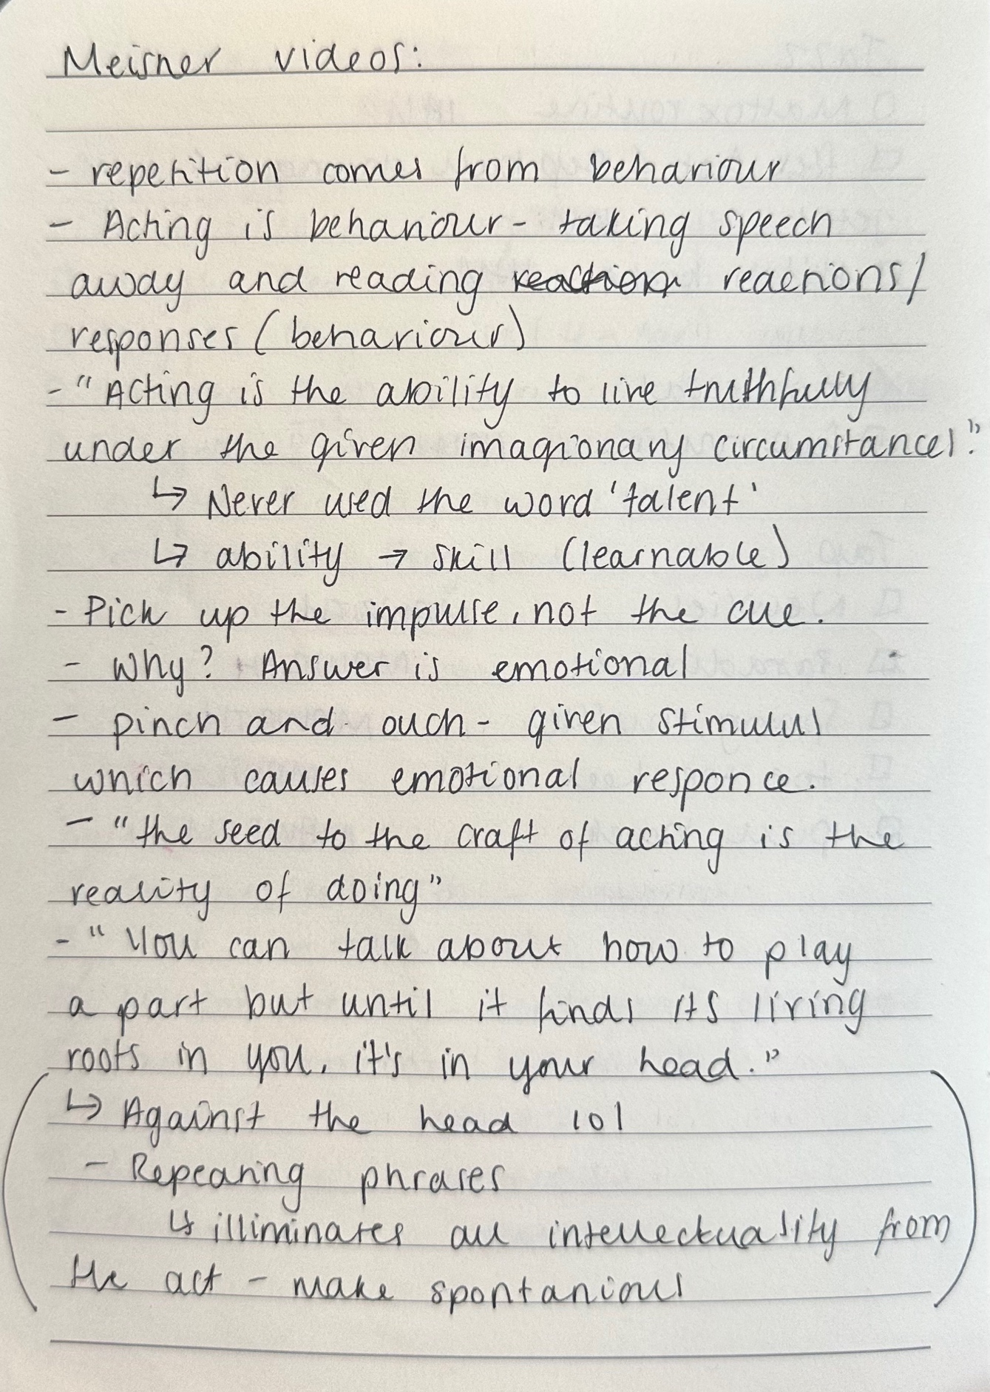
4.3:

4.4:
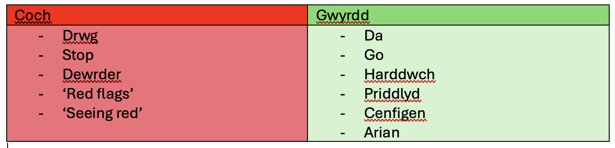

Bibliography:
Adran Ffyrdd y Swyddfa Gymreig (1965) fel y dyfynnwyd gan Merriman. P, Jones. R (2009) ‘Symbols of Justice’: the Welsh Language Society's campaign for bilingual road signs in Wales, 1967–1980, Journal of Historical Geography, Tudalen 350-375, Ar Gael: https://www.sciencedirect.com/science/article/abs/pii/S0305748808000960, (Mynediad 19.02.2024)
Ar gael: https://www.walesonline.co.uk/news/wales-news/accused-plotting-helicopter-manure-drop-7812930 (Mynediad: 17.01.2024)
Britannica, T. Editors of Encyclopaedia (2024, March 6). Owain Glyn Dŵr. Encyclopedia Britannica. Ar Gael: https://www.britannica.com/biography/Owain-Glyn-Dwr (Mynediad: 02.06.2024)
Buzz4U Tv (2022) 'Insulting': Michael Sheen criticises King Charles for visiting Wales. Ar Gael: https://youtu.be/yHpXByhtTn4?si=ViCilxB5YDnsr14m (Mynediad: 23.04.2024)
Clews. R (1980) To Dream of Freedom, Y Lolfa; New Edition (11 Nov. 2020), Ceredigion, Cymru.
Davies. D (2012), fel y dyfynnwyd gan Evans. M (2022) The cruel history of the Welsh Not which tried to shame children into abandoning their language, Ar Gael: https://www.dailypost.co.uk/news/north-wales-news/cruel-history-welsh-not-tried-24916977 (Mynediad: 02.06.2024)
Ebenezer, L. (2016) CAYO-EVANS, WILLIAM EDWARD JULIAN (1937-1995), political activist. Dictionary of Welsh Biography, Ar Gael: https://biography.wales/article/s10-CAYO-JUL-1937 Mynediad: 10.02.2024
Finch, A. (2014) The Last Native Prince of Wales. North Alabama Historical Review, p.2 (Mynediad: 04.04.2024)
Hayward. W (2022) Independent Nation: Should Wales Leave the UK? Biteback Publishing, London, p.157
Hayward. W (2022) Independent Nation: Should Wales Leave the UK? Biteback Publishing, London, p.26
Heald, A (2023) From militant action to marches, part one: Ant Heald interviews historian and author Wyn Thomas, Ar Gael: https://nation.cymru/culture/from-militant-action-to-marches-part-one-ant-heald-interviews-historian-and-author-wyn-thomas/ (Mynediad: 12.03.2024)
Jones. C (2022) What would be the central economic issues around independence for Wales? Ar Gael: https://www.economicsobservatory.com/what-would-be-the-central-economic-issues-around-independence-for-wales (Mynediad: 02.06/2024)
Legislations UK (n.d) Welsh Language (Wales) Measure 2011, Ar Gael: https://www.legislation.gov.uk/mwa/2011/1/contents (Mynediad: 03.05.2024)
Llun y bocs pren, Ar gael: https://www.indiamart.com/proddetail/wooden-crate-11553524855.html (Mynediad: 17.01.2024)
Misstear. Rachael (WalesOnline) (2014), Llun o Cayo-Evans efo’r Byddin Rhyddid Cymru,
Parish. E (2014) Y Merched Yn Ymosod, Ar Gael: https://prezi.com/dcwvrfjpwzhs/mercher-22ain-2014/ (Mynediad: 02.06.2024)
Pennycook. A (2004) Performativity and Language Studies, Lawrence Erlbaum Associates, Inc. Ar Gael: https://d1wqtxts1xzle7.cloudfront.net/38769518/Performativity-libre.pdf?1442281800=&response-content-disposition=inline%3B+filename%3DPerformativity_and_Language_Studies.pdf&Expires=1717318837&Signature=faXFpfyOixwOI-IaKn6k8RQmKq~idkU0~EGIiVCDQC5-cvhjPlTazLsIGypqQ8OB~BWmNH3je9yIRz22QHFFCPNqOqsC1Ef4MO~CV5jjOXQ6fM7RvnwweVcovgxmlrZ2DjQOKfWHBJM9agcn~WCMvK1L1BFcNrF9ZkDdokZSmISHa9ZSzOAtsDXSxk~yEhgwXWHTfsihY~yDeBy7tZWL6xxPq0MgNIf7ZDxTGcm3AtlYaKDb92avl5ooNL9bubDAK0VjvgpY-FEkzqcKUc47lWjoKVLe97Le0C1aulJH0kJOzqHYyIzwALF6Gu0CEzkWvKbNvznIJXTJk3nvj0PceQ__&Key-Pair-Id=APKAJLOHF5GGSLRBV4ZA, (Mynediad: 02.05.2024)
Plaid Cymru (2020) TOWARDS AN INDEPENDENT WALES, Report of the Independence Commission, The Independence Commission & Y Lolfa Cyf. Ceredigion, tudalen 18. Ar Gael: https://assets.nationbuilder.com/plaid2016/pages/12447/attachments/original/1694099869/Towards_an_Independent_Wales.pdf?1694099869 (Mynediad: 08.05.2024)
Shepherdson. F (2023) Essential Practice for Actors: Morning Pages, ar gael: https://www.stagemilk.com/essential-practice-for-actors-morning-pages/ (Mynediad: 29.05.2024)
Sky History, n.d, OWAIN GLYNDŴR: THE LAST WELSH PRINCE OF WALES, Ar Gael: https://www.history.co.uk/shows/al-murray-why-does-everyone-hate-the-english/articles/owain-glyndwr-the-last-welsh-prince-of-wales (Mynediad: 08.05.2024)
Timbrell. B (2024) Holiadur ‘Byddin Rhyddid Cymru a'r Mudiad Amddiffyn Cymru’, Ar Gael: https://docs.google.com/forms/d/1Om8aDTwL_tFkyFOhUx8E-aoxARn_7pTr0sQ2g3okqHg/edit#responses
The Tate, N.D, Performativity, Ar Gael: https://www.tate.org.uk/art/art-terms/p/performativity (Mynediad: 02.06.2024)
Vogler, Christopher (1998) The Writer’s Journey, The Hero’s Journey, California: Michael Wiese Productions. Tudalen 19
WalesOnline (2005) Cayo Evans? His mental age is 'about 12 years' Ar Gael: https://www.walesonline.co.uk/news/wales-news/cayo-evans-mental-age-about-2404687, (Mynediad: 10.02.2024)

